Минобрнауки России

федеральное государственное бюджетное образовательное учреждение

высшего образования

«Санкт-Петербургский государственный технологический институт

(технический университет)»

Направление подготовки 09.03.01 Информатика и вычислительная

техника

Направленность Автоматизированные системы

образовательной программы обработки информации и управления

УДК 004.942:621.564

Факультет информационных технологий и управления

Кафедра систем автоматизированного проектирования и управления

**ВЫПУСКНАЯ КВАЛИФИКАЦИОННАЯ РАБОТА**

**БАКАЛАВРА**

**Тема** **Информационное обеспечение виртуального тренажера для обучения управлению процессом получения твердых сплавов**

Обучающийся А. В. Колесникова

Санкт-Петербург

2024

Заведующий кафедрой Т. Б. Чистякова

Руководитель,

Старший преподаватель А. К. Федин

ст. преп.

Консультанты:

по теме работы,

доц. И. Г. Корниенко

по защите информации,

доц. Г. В. Кузнецова

Нормоконтролер,

ст. преп. Л. Ф. Макарова

Минобрнауки России

федеральное государственное бюджетное образовательное учреждение высшего образования

«Санкт-Петербургский государственный технологический институт

(технический университет)»

ЗАДАНИЕ

НА ВЫПУСКНУЮ КВАЛИФИКАЦИОННУЮ РАБОТУ

БАКАЛАВРА

|  |  |  |
| --- | --- | --- |
| Направление подготовки | 09.03.01 | Информатика и вычислительная техника |
| Направленность  образовательной программы |  | Автоматизированные системы обработки информации и управления |
| Факультет |  | Информационных технологий и управления |
| Кафедра |  | Систем автоматизированного  проектирования и управления |

Обучающийся Колесникова Алина Владимировна

|  |  |  |  |
| --- | --- | --- | --- |
| Тема | Информационное обеспечение виртуального тренажера для обучения управлению процессом получения твердых сплавов | | |
| Утверждена приказом по институту от 22.03.2024 № 448-02-18  Срок сдачи работы 25.06.2024 | | | |
| Цель работы | | | повышение эффективности практико-ориентированного обучения оператора печи управлению процессом получения твердых сплавов за счет разработки информационного обеспечения виртуального тренажера, позволяющего на основе базы данных математических моделей для оценки качества твердых сплавов и интерактивной виртуальной 3D модели пульта управления вакуумно-компрессионной печью сформировать навыки выбора управляющих воздействий на процесс спекания, обеспечивающих заданное качество твердых сплавов для различных типов материалов и марок печей (в соответствии со сформированными инструктором сценариями обучения). |

Исходные данные:

1 Норенков, И. П. Автоматизированные информационные системы : учебное пособие для вузов / И. П. Норенков. – Москва : Изд-во МГТУ им. Н. Э. Баумана, 2011. – 342 с. – ISBN 978-5-7038-3446-6.

2 Советов, Б. Я. Методы и средства проектирования информационных систем и технологий : учебник для вузов / Б. Я. Советов, В. А. Дубенецкий, В. В. Цехановский. – Москва : Академия, 2018. – 348 с. – ISBN 978-5-4468-4009-0.

3 Орданьян, С. С. Технология наноструктурированных керамических материалов. Новые керамические инструментальные материалы : учебное пособие / С. С. Орданьян, И. Б. Пантелеев ; Минобрнауки России, Санкт-Петербургский государственный технологический институт (технический университет), кафедра химической технологии тонкой технической керамики. – Санкт-Петербург : Изд-во СПбГТИ(ТУ), 2014. – 86 с.

4 Советов, Б. Я. Базы данных: теория и практика : учебник для вузов / Б. Я. Советов, В. В. Цехановский, В. Д. Чертовской. – 2-е изд. – Москва : Юрайт, 2013. – 462 с. – ISBN 5-44684-009-7.

5 Скит, Д. C# для профессионалов. Тонкости программирования / Д. Скит ; перевод с английского. – 3-е изд., доп. и перераб. – Москва : Вильямс, 2017. – 608 с. – ISBN 978-5-8459-1909-0.

6 Джонатан Л. Виртуальная реальность в Unity / Л. Джонатан ; перевод с английского. Р. Н. Рагимов под редакцией Д. А. Мовчан. – Москва : ДМК-Пресс, 2016. – 316 с. – ISBN 978-5-97060-234-8.

7 Чистякова, Т. Б. Информационные технологии синтеза компьютерных тренажеров для химических производств / Т. Б. Чистякова // Известия СПбГТИ(ТУ). – 2007. – № 1. – С. 90–95.

8 Дозорцев, В. М. Компьютерные тренажеры для обучения операторов технологических процессов. – Москва : СИНТЕГ, 2009. – 372 с. – ISBN 978-5-89638-107-5.

9 Корниенко, И. Г. Симулятор для электронного обучения управлению процессом получения твёрдых сплавов / И. Г. Корниенко, Т. Б. Чистякова, А. Н. Полосин, С. С. Орданьян, В. И. Румянцев // Методология и организация инновационной деятельности в сфере высоких технологий : сб. тр. междунар. науч.-практ. школы для молодежи, 13–15 мая 2013 г. – СПб. : Изд-во СПбГПУ, 2013. – С. 73-82.

10 Вириал: Техническая керамика. Твердые сплавы. Композиционные материалы : сайт. – Санкт-Петербург, 2003 – . – URL: http://www.virial.ru (дата обращения: 10.02.2024). – . –

Основные задачи ВКР бакалавра:

1 Аналитический обзор:

1.1 Анализ характеристик сырья, оборудования, технологических режимов и показателей качества продукции процесса спекания керамических материалов.

1.2 Обзор компьютерных, в том числе виртуальных тренажеров для обучения управленческого

производственного персонала химико-технологических процессов и др.

1.3 Обзор и обоснование выбора инструментальных средств разработки информационного обеспечения виртуального тренажера для обучения управлению процессом получения твердых сплавов.

2 Основная часть – Технология разработки виртуального тренажера:

2.1 Формализованное описание процесса получения твердых сплавов как объекта управления.

2.2 Постановка задачи обучения управлению процессом получения твердых сплавов.

2.3 Разработка функциональной структуры виртуального тренажера, включающего базы данных математических моделей процесса спекания для оценки качества твердых сплавов, свойств керамических материалов, характеристик оборудования, регламентных диапазонов управляющих воздействий, базу данных учетных записей пользователей, модуль авторизации пользователей, модуль формирования сценариев обучения, модуль взаимодействия с интерактивной 3D моделью вакуумно-компрессионной печью, модуль вычисления показателей качества твердых сплавов в зависимости от управляющих воздействий, модуль визуализации результатов моделирования, модуль формирования протоколов обучения, интерфейс инструктора, интерфейс обучаемого (оператора печи).

2.4 Создание информационного обеспечения виртуального тренажера (базы данных математических моделей процесса спекания для оценки качества твердых сплавов, свойств керамических материалов, характеристик оборудования, регламентных диапазонов управляющих воздействий, базу данных учетных записей пользователей).

2.5 Разработка интерактивной 3D модели пульта управления вакуумно-компрессионной печью.

2.6 Построение алгоритма формирования сценариев обучения управлению процессом получения твердых сплавов.

2.7 Построение алгоритма формирования протоколов обучения управлению процессом получения твердых сплавов.

* 1. Разработка структуры интерфейсов пользователей: обучаемого, инструктора, специалиста по математическому обеспечению и администратора. Номер подраздела неправильный

2.9 Программная реализация и тестирование работы виртуального тренажера на примере формирования сценариев обучения и формирования протоколов обучения для спекания системы WC–Ni в вакуумно-компрессионной печи PVA Tepla.

2.10 Оформление документации (отчета о работе, программного документа «Описание применения» в соответствии с ЕСПД) и презентации по ВКР.

Перечень графического материала

1 Формализованное описание процесса получения твердых сплавов как объекта управления. Постановка задачи обучения управлению процессом получения твердых сплавов

2 Функциональная структура виртуального тренажера для обучения управлению процессом получения твердых сплавов.

3 Инфологическая и даталогическая модели базы данных математических моделей, свойств керамических материалов, характеристик оборудования, регламентных диапазонов управляющих воздействий, базы данных учетных записей пользователей.

4 Структура сценария и протокола обучения.

5 Блок-схема алгоритма формирования сценариев и протоколов обучения управлению процессом получения твердых сплавов.

6 UML-диаграммы вариантов использования для различных категорий пользователей.

7 Трехуровневая структура программного обеспечения для обучения управлению процессом получения твердых сплавов.

8 Обоснование информационной безопасности виртуального тренажера.

9 Тестовый пример работы виртуального тренажера для обучения управлению процессом получения твердых сплавов.

10 Характеристика программного и аппаратного обеспечений.

Характеристики аппаратного и программного обеспечения:

Аппаратное обеспечение: Персональный компьютер на базе процессора Intel Core i7 (3,3 ГГц), ОЗУ 8 ГБ, SSD накопитель Kingston 500 ГБ, монитор ЖК (15,6″), клавиатура, мышь.

Программное обеспечение: операционная система Windows 10, СУБД SQLite v3.12.2, среда разработки Unity 3D v3.7.0, среда разработки Visual Studio 2022 (язык программирования C# v7.3), среда 3D моделирования Blender 4.0, текстовый редактор Office Word 2016, графический редактор Office Visio 2016, презентационная программа Office PowerPoint 2016.

Заведующий кафедрой Т. Б. Чистякова

Руководитель, ст. преподаватель А. К. Федин

Задание принял к выполнению А. В. Колесникова

РЕФЕРАТ

Работа над темой выполнялась в соответствии с заданием на выпускную квалификационную работу (ВКР), утвержденным приказом от 22.03.2024 № 448-02-18.Отчет к ВКР содержит 71 страница 46 страниц, 29 рисунков, 14 таблиц, 36 источников 34 источника, 3 приложения.

АВТОМАТИЗИРОВАННАЯ ОБУЧАЮЩАЯ СИСТЕМА, ПРОГРАММНЫЙ КОМПЛЕКС, ОБУЧЕНИЕ, СПЕКАНИЕ, ИНФОРМАЦИОННОЕ ОБЕСПЕЧЕНИЕ, ПОРИСТОСТЬ, ПЛОТНОСТЬ, СРЕДНИЙ ДИАМЕТР ЗЕРНА, ПЕЧЬ, ТВЕРДЫЙ СПЛАВ

В отчете проведен анализ характеристик сырья, процесса спекания, печей для спекания, показателей качества твердых сплавов, обзор компьютерных, в том числе виртуальных тренажеров для обучения управленческого производственного персонала химико-технологических процессов, а также обзор и обоснование выбора инструментальных средств разработки математического обеспечения виртуального тренажера. Основная часть отчета содержит технологию разработки программного комплекса, включающую формализованное описание, задачу обучения управлению процессом спекания в производстве твердых сплавов, функциональную структуру виртуального тренажера, информационное обеспечение, разработку интерактивной 3D модели пульта управления вакуумно-компрессионной печью, алгоритмы формирования сценариев и протоколов обучения, структуру пользовательских интерфейсов и результаты тестирования. В заключении сделаны выводы и предложения по работе.

Для обеспечения работоспособности комплекса создан программный документ «Описание применения».

Надо внимательнее ознакомиться с присланным примером реферата

**СОДЕРЖАНИЕ**

Перечень сокращений и обозначений 7

Введение 8

1 Аналитический обзор 9

1.1 Анализ характеристик сырья, оборудования, технологических режимов и показателей качества продукции процесса спекания керамических материалов 9

1.2 Обзор компьютерных, в том числе виртуальных тренажеров для обучения управленческого производственного персонала химико-технологических процессов 15

1.3 Обзор и обоснование выбора инструментальных средств разработки информационного обеспечения виртуального тренажера для обучения управлению процессом получения твердых сплавов 20

2 Цель и задачи работы 23

3 Основная часть. Технология разработки виртуального тренажера 24

3.1 Формализованное описание процесса получения твердых сплавов как объекта управления 24

3.2 Постановка задачи обучения управлению процессом получения твердых сплавов 25

3.3 Функциональная структура виртуального тренажера 26

3.4 Информационное обеспечение виртуального тренажера 27

3.5 Разработка интерактивной 3D модели пульта управления вакуумно-компрессионной печью 32

3.6 Алгоритм формирования сценариев обучения управлению процессом получения твердых сплавов 33

3.7 Алгоритм формирования протоколов обучения управлению процессом получения твердых сплавов 34

3.8 Структура интерфейса пользователей виртуального тренажера 35

3.9 Тестирование работы виртуального тренажера 36

Выводы по работе 41

Список использованных источников 43

ПРИЛОЖЕНИЕ А Характеристика программного и аппаратного обеспечения 46

ПРИЛОЖЕНИЕ Б Защита информации 47

ПРИЛОЖЕНИЕ В Описание применения 52

ПЕРЕЧЕНЬ СОКРАЩЕНИЙ И ОБОЗНАЧЕНИЙ

В настоящем отчете к ВКР применяются следующие сокращения и обозначения:

СУБД – система управления базами данных

БД – база данных

ММ – математическая модель

UML – унифицированный язык моделирования (англ. Unified Modeling Language

GUI – Графический интерфейс пользователя (от англ. Graphical User Interface)

IDE – Интегрированная среда разработки (англ. Integrated Development Environment)

ПО – Программное обеспечение

VR – Виртуальная реальность (англ. virtual reality, VR, искусственная действительность)

**Установить по всему тексту отчета: отступы “слева” и “справа”, равные нулю; интервалы “перед” и “после”, равные нулю.**

Значение цветных пометок: исправления (зеленый цвет), указаны ошибки в оформлении и грамматических конструкциях (красный цвет), указано, на что обратить внимание (желтый цвет), сделаны замечания, пояснения и комментарии (голубой цвет).

Рекомендуется в основном тексте (кроме заголовков, названий рисунков и таблиц, если они занимают более одной строки, текста таблиц, приложений) сделать межстрочный интервал 1.3.

**ВВЕДЕНИЕ**

Твердые сплавы играют важную роль во многих отраслях промышленности, включая металлургию, авиацию, энергетику и машиностроение. По прогнозам, к 2030 году рыночная стоимость керамики во всем мире вырастет почти до 360 миллиардов долларов США, а общий объем мирового производства керамической плитки в 2022 году составил более 16,7 миллиарда квадратных метров [1], что говорит об актуальности темы и ее важности на рынке.

В основном твердые сплавы получаются из 4 видов материалов на основе карбидов: вольфрама, титана, тантала, хрома, связанных кобальтовой или никелевой металлической связкой, при различном содержании кобальта или никеля. Также обычно используется 5 видов печей получения твердых сплавов: печи для обжига керамики (металлокерамики), вакуумные печи, электрические печи, муфельные печи и шахтные печи.

Твердые сплавы характеризуются уникальными свойствами, такими как высокая твердость, прочность при изгибе, а также способность сохранять свои качества при высоких температурах. Однако, чтобы эффективно использовать эти материалы, повысить их качество и эффективность применения, необходимо понимать влияние различных параметров процесса спекания на их качество.

Разработка виртуального тренажера для обучения управлению процессом получения твердых сплавов актуальна по следующим причинам:

* внедрение тренажера помогает снизить высокие затраты на сырье, оборудование и электроэнергию, так как понимание взаимосвязи между режимными параметрами процесса спекания и качеством получаемых сплавов позволяет повысить скорость обучения персонала;
* виртуальный тренажер позволяет обучать персонал без риска для их здоровья и без необходимости использования дорогостоящего оборудования;
* разработка навыков и профессиональное обучение: тренажер позволяет работникам, студентам и новичкам в отрасли совершенствовать свои навыки и получать необходимое обучение в сфере управления процессом получения твердых сплавов. Виртуальное обучение позволяет повторять и экспериментировать с различными сценариями и настройками, что существенно повышает эффективность обучения;
* ускоренное развитие: виртуальные тренажеры также на подготовку персонала и ускорении внедрения новых технологий в отрасль помогают в сокращении времени обучения.

Таким образом, разработка виртуального тренажера для обучения управлению процессом получения твердых сплавов поддерживает безопасность, эффективность и ускоренное развитие профессиональных навыков персонала в данной области, что делает ее актуальной и полезной задачей.

**1**АНАЛИТИЧЕСКИЙ ОБЗОР

1.1 Анализ характеристик сырья, оборудования, технологических режимов и показателей качества продукции процесса спекания керамических материалов

Спекание – это уплотнение (усадка) поликристаллических материалов при термообработке.

Процессы, протекающие при спекании и приводящие к повышению плотности материала:

1) уменьшение объема пор;

2) увеличение площади контакта между зернами;

3) рост зерен, изменение их формы и укладки.

Схема процесса спекания в производстве тонкодисперсных твердых сплавов представлена на рисунке 1.

Спеканию подлежат гетерогенные спрессованные порошки (порошковые прессовки), представляющие собой пористые тела, состоящие из контактирующих друг с другом частиц и пор между ними (межзеренная пористость) и характеризующиеся определенным составом компонентов, дисперсностью (средними размерами частиц компонентов) и пористостью.

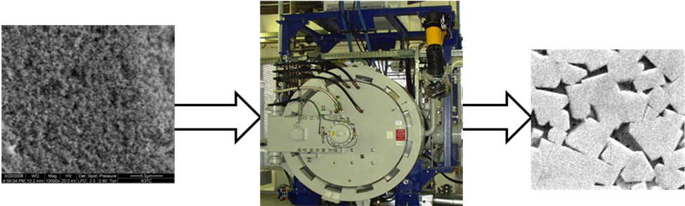

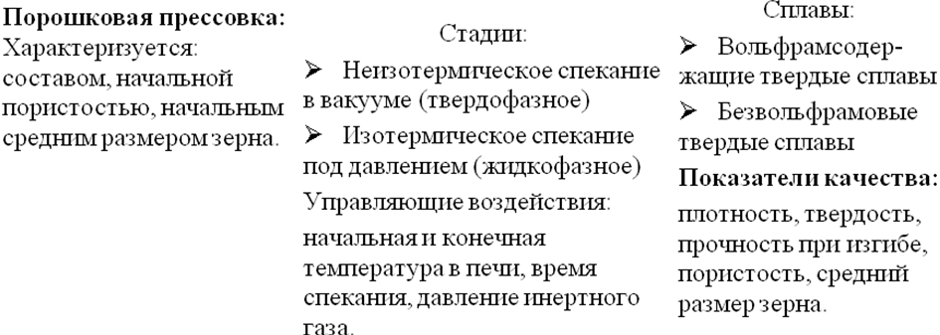

Рисунок 1– Схема процесса спекания

Отдельные дисперсные частицы (зерна) материала связаны в прессовке прослойками технологической связки. Так, прессовка для получения вольфрамоникелевых твердых сплавов состоит из зерен карбида вольфрама (WC) со средним размером 1 мкм и частиц никеля (Ni) размером 0,1 мкм, как показано на рисунке 2 (пористость составляет около 40%) [2].

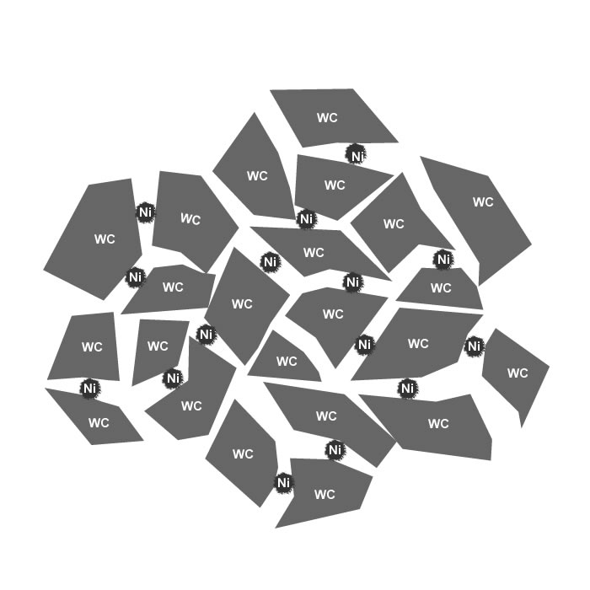

Рисунок 2 – Двухкомпонентная прессовка «карбид вольфрама – никель» после отгонки органического пластификатора

Спекание разделяют на три стадии:

1) подъем температуры – нагрев (*неизотермическое спекание*);

2) выдержка при постоянной температуре (*изотермическая выдержка*, *изотермическое спекание*);

3) снижение температуры – *охлаждение*.

Спекание происходит при определенных температурах, когда элементы решетки становятся подвижными и могут переходить между вакансиями. Тепловое движение позволяет атомам или ионам перескочить на соседнюю вакантную позицию, создавая новые вакансии. Это способствует передвижению элементов решетки.

При достижении определенной температуры происходит сглаживание поверхности частиц благодаря поверхностной диффузии. В случае спекания порошков карбида вольфрама и никеля наблюдается перегруппировка и подстройка зерен карбида вольфрама, распространение никелевой фазы по поверхности карбидных зерен и диффузия атомов вольфрама и углерода в никелевые частицы, (как показано на рисунке 3). При этом размер пор не меняется, что указывает на отсутствие роста карбидных зерен.

Механизм твердофазного растворения карбидной фазы в никелевой начинается с распространения никелевой фазы по поверхности карбидных зерен.

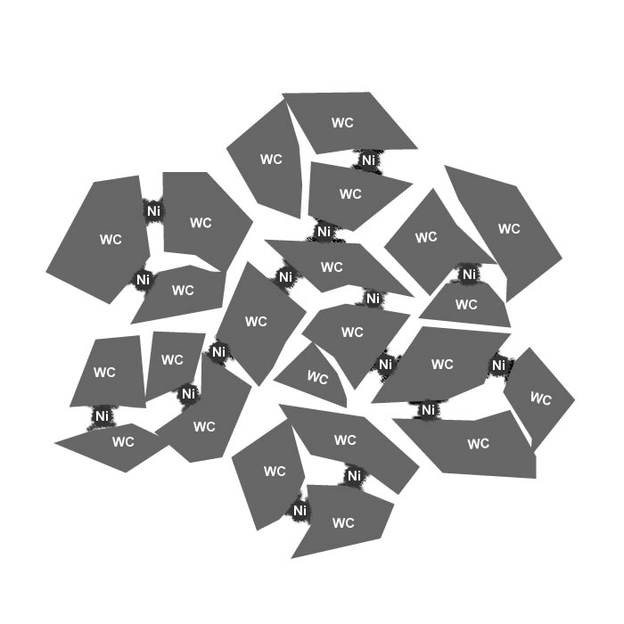

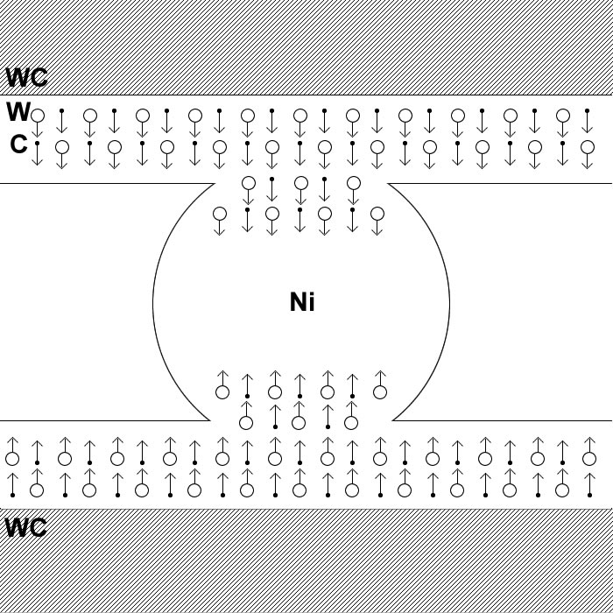

|  |  |  |
| --- | --- | --- |
| Начало «расползания» никелевой фазы по поверхности карбидных зерен |  | Механизм твердофазного растворения карбидной фазы в никелевой |

Рисунок 3 – Перегруппировка зерен карбида вольфрама, начало «расползания» никелевой фазы по поверхности карбидных зерен и осаждения карбидной фазы через никелевую (температура 1152–1520 K)

В местах контакта частицы соединяются, образуя узкие перешейки, как показано на рисунке 4.

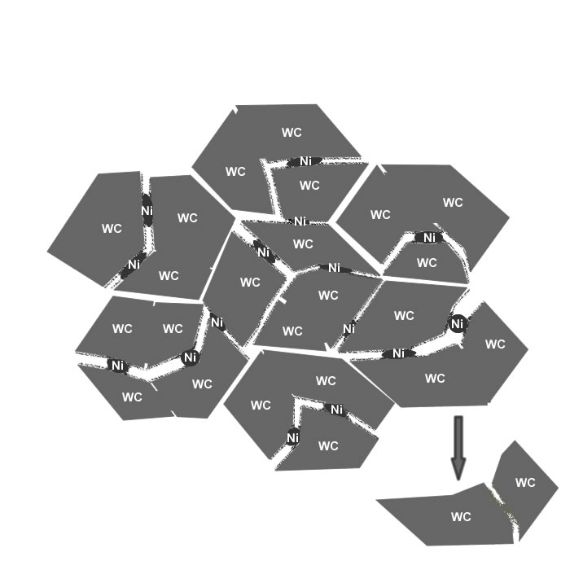

Рисунок 4 – Покрытие поверхности карбидных зерен атомами никеля (толщина слоя никеля 2–4 нм), формирование и рост контактных перешейков между карбидными зернами (температура в печи 1520–1593 K)

По мере утолщения перемычек имеющиеся в теле поры смыкаются, образуя меньшее количество закрытых более крупных пор.

Усадка вольфрамоникелевого материала вызвана срастанием сначала мелких, затем более крупных карбидных зерен и быстрым твердофазным растворением карбидной фазы в никелевой. Эти процессы приводят к образованию карбидного каркаса и изоляции пор (рисунок 5).

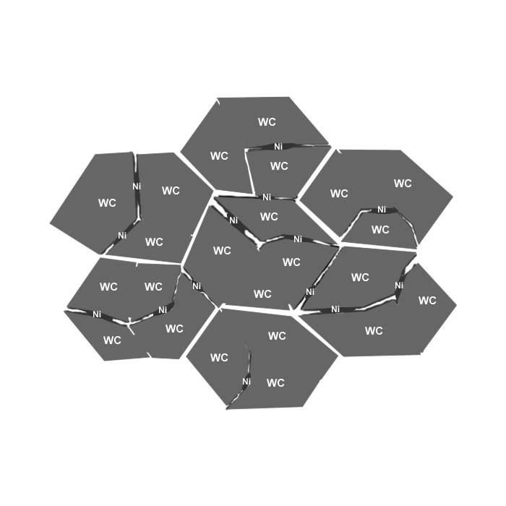

Рисунок 5 – Срастание карбидных зерен, формирование карбидного каркаса и частичная изоляция пор (температура в печи 1520–1593 K)

Дальнейшее уменьшение размера закрытых пор связано с диффузией вещества к поверхности пор. Зарастание пор происходит при диффузии вакансий к границе. Это может происходить при спекании в вакууме или среде водорода.

При дальнейшем нагревании частицы связующего металла расплавляются. В системе WC–Ni жидкая никелевая фаза возникает при температуре около 1593 K. Изменяется механизм спекания, и процесс протекает по жидкофазному механизму. Жидкая фаза смачивает твердые частицы и заполняет все поры. Бриджи между частицами разрушаются, и под влиянием сил поверхностного натяжения частицы скользят друг относительно друга, образуя плотную упаковку. Нет ссылки на рисунок 6

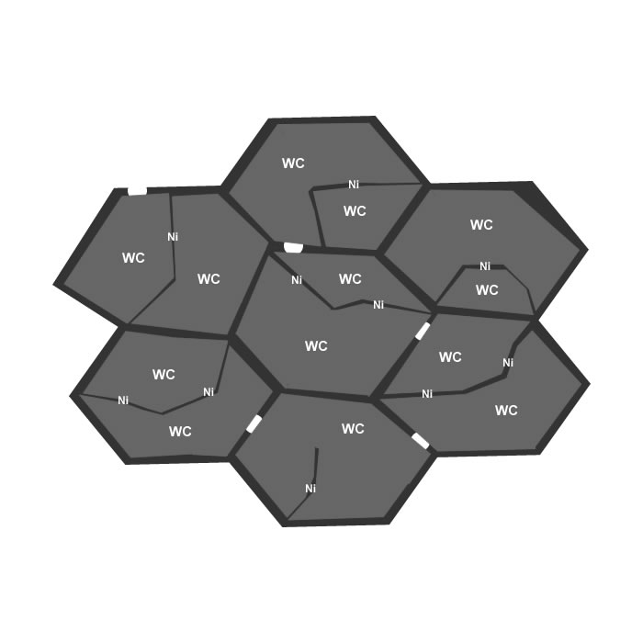

Рисунок 6 – Плавление частиц никеля, смачивание карбидных зерен, проникновение расплава в поры, стягивание карбидных зерен (температура в печи 1593–1723 K)

Затем происходит растворение твердой фазы жидкой в местах их контакта, сближение твердых частиц за счет поверхностного натяжения, а после насыщения расплава начинается его кристаллизация. Твердая фаза выделяется преимущественно на поверхности нерастворенных зерен и сопровождается ростом их размеров по механизму Оствальда.

Для предотвращения незакономерного роста зерен материала спекание на стадии выдержки осуществляется под давлением в среде инертного газа, как показано на рисунке 7.

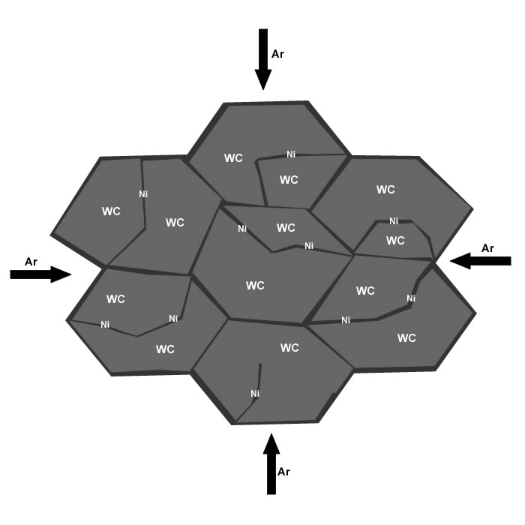

Рисунок 7 – Утонение прослоек никелевой фазы вследствие ее пластического течения и заполнения оставшихся пор, вызванного сжимающим действием газа вокруг материала (температура 1723 K)

При спекании из прессовки образуется монолитное плотное поликристаллическое тело (твердый сплав) с остаточной пористостью менее 0,2%, имеющее определенную механическую прочность, твердость, цвет. Обычно полноту спекания определяют по объему открытых, то есть сообщающихся с поверхностью, пор. Чем меньше таких пор осталось в материале, тем лучше он спекся.

Оборудование, используемое в процессе спекания керамики, имеет несколько основных компонентов:

– Печь: печь является ключевым элементом оборудования для процесса спекания. Она обеспечивает высокую температуру, необходимую для спекания керамического порошка. Существуют различные типы печей для спекания, включая электрические, газовые и индукционные. Выбор печи зависит от требований процесса и типа керамических материалов [3].

– Регулятор температуры: для обеспечения точной температуры в печи используется регулятор температуры. Он контролирует температуру внутри печи и поддерживает ее на заданном уровне. Регулятор температуры обычно оснащен датчиками, которые измеряют температуру и передают информацию в контроллер для регулировки.

– Форма для спекания: перед спеканием керамическая заготовка помещается в специальную форму. Форма предназначена для обеспечения правильной формы и размеров готового изделия. Она также служит для предотвращения деформации заготовки во время спекания.

– Защитная оболочка: некоторые керамические материалы требуют защиты от воздействия атмосферы во время спекания. Для этого используется защитная оболочка, которая предотвращает окисление и взаимодействие с воздухом. Защитная оболочка может быть изготовлена из различных материалов, таких как керамика, металлы или специальные покрытия [3].

В таблице 1 приведены основные физико-механические характеристики наиболее распространённого в мире материала марки ВК8, выпускаемого фирмой «ВИРИАЛ» (город Санкт-Петербург), в сравнении с аналогичными материалами, производимыми компанией «Sandvik» (Швеция) – крупнейшим мировым производителем твёрдых материалов, и Кировоградским заводом твёрдых материалов (КЗТМ, Россия) – крупнейшим отечественным производителем твёрдых материалов [4].

Таблица 1 – Сравнение физико-механических характеристик твердых сплавов

|  |  |  |  |
| --- | --- | --- | --- |
| **Свойства твердого сплава** | **Производители** | | |
| **КЗТС (ГОСТ 3882)** | **Вириал** | **Sandvik** |
| Плотность, кг/м3 | 14400–14800 | 14500–14700 | 14700 |
| Прочность при изгибе, МПа | 1670 | 2400 | 2450 |
| Твердость по Роквеллу *HR*, ед. | 87,5 | 88,5 | 90,6 |

В настоящее время в нашей стране выпускаются следующие субмикронные высокотемпературные керамические материалы:

* стандартные мелкозернистые (марки ВК3М, ВК6М, ВК10М);,
* особомелкозернистые (ВК6ОМ, ВК10ОМ, ВК15ОМ);,
* опытные ВК10ВХ, ВК10ТХ, ВК10ХТН.

Технологические режимы спекания керамических материалов — – это процессы, которые проводятся для создания прочных и долговечных керамических изделий. Такие материалы, как керамика, являются очень жесткими и хрупкими, поэтому их спекание играет важную роль в получении конечного продукта с требуемыми свойствами.

Керамические материалы также обладают химической инертностью, что делает их полезными для химической промышленности и медицины. Они могут быть использованы для хранения и перевозки агрессивных химических веществ, а также для производства имплантатов и протезов.

Некоторые керамические материалы имеют диэлектрические свойства, что делает их полезными для изготовления электронных компонентов, таких как конденсаторы и печатные платы.

Качество оборудования и правильная настройка параметров спекания имеют решающее значение для получения требуемых характеристик готового изделия, таких как прочность, плотность и структура.

Таким образом, спекание керамических материалов позволяет получить разнообразные продукты с уникальными свойствами. Эти материалы широко применяются в различных отраслях промышленности и науки, и их использование продолжает расширяться благодаря развитию новых технологий и исследований.

1.2 Обзор компьютерных, в том числе виртуальных тренажеров для обучения управленческого производственного персонала химико-технологических процессов

**Тренажер-симулятор «Внепечная обработка стали»**

Тренажер разработан с целью помочь обучаемым развить и улучшить свои профессиональные навыки в управлении технологическим процессом на рабочем месте цеха внепечной обработки конвертерной стали. Он предоставляет возможность погрузиться в практические сценарии управления процессом как в типовых, так и в нестандартных ситуациях.

Тренажер подходит для обучения студентов, стажеров, новых сотрудников и опытного технологического персонала цеха. Он предназначен для эффективной подготовки персонала к работе, повышения их квалификации, а также для тренировки после длительного отсутствия на рабочем месте. Пример интерфейса тренажера представлен на рисунке 8.

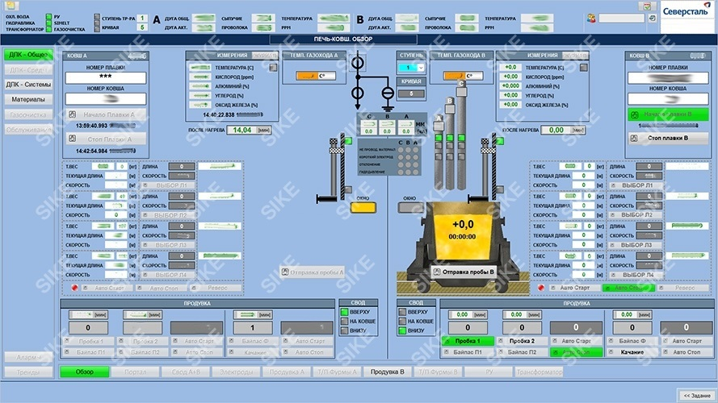

Рисунок 8 – Интерфейс тренажера-симулятора «Внепечная обработка стали»

Тренажер позволяет охватить основные аспекты производственной деятельности сталевара внепечной обработки стали:

* + - управление оборудованием агрегата «Печь-ковш»;
    - получение качественной продукции с соблюдением нормативов и правил техники безопасности;
    - быстрое и правильное реагирование в случае возникновения аварийных ситуаций.

Для формирования каждого из трёх навыков в тренажере разработаны соответствующие разделы, состоящие из сценариев, которые направлены на получение более мелких - – конкретных навыков [6].

Каждый раздел имеет два режима работы: «**Обучение**» и «**Экзамен**». В режиме «Обучение» максимально раскрывается технологический процесс, обучаемому выдаются подсказки, пояснения.

Режим «Экзамен» позволяет оценить степень усвоения материала, здесь собирается подробная статистика, позволяющая обучающему или преподавателю анализировать прогресс формирования навыков.

При завершении выплавки стали формируется паспорт плавки, в котором содержится информация необходимая для анализа качества полученной стали:

* информация о начальных, целевых и полученных характеристиках металла;
* перечень действий, выполненных пользователем во врем технологического процесса;
* информация о потраченных ресурсах (ферросплавы, электроэнергия и т.д.) на ведение процесса.

**Тренажер-симулятор "****Газовщик доменной печи"**

Тренажер вырабатывает и отрабатывает устойчивые навыки действий технологического персонала в случаях возникновения нестандартных и аварийных ситуаций при выплавке чугуна на различных типах доменных печей. Тренажер создан для малоопытных газовщиков и технологов доменных цехов, сотрудников предприятий, проходящие переквалификацию на профессию «Газовщик доменной печи». Пример интерфейса тренажера представлен на рисунке 9.

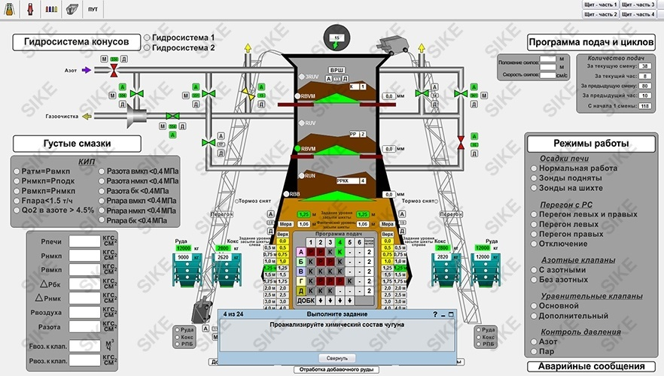

Пробел

Рисунок 9 – Интерфейс тренажера-симулятора «Газовщик доменной печи»

Тренажер предназначен для изучения доменных печей 3-х типов с различными загрузочными устройствами. Тренажер работает с девятью нестандартными режимами хода доменных печей [7].

Особенность имитации в том, что переход из нормального состояния печи в расстройство происходит постепенно, в течение нескольких часов. Для анализа ситуации обучаемому доступны графики и тренды изменений процессов в печи (например, температура и давление дутья, колошниковых газов, химический состав чугуна и шлака, уровень засыпи и пр.).

Обучение в тренажере выстроено на основе сценариев. Сценарий поэтапно разъяснят учебный материал по каждому виду и причине расстройства хода печи. Сценарий позволяет обучаться самостоятельно, без участия преподавателя.

После обучения в этом разделе ученик сможет определить тип и причину расстройства хода по прямым и косвенным признакам и предпринять меры по устранению нестандартной ситуации.

Проверка полученных знаний проверяется в специальном режиме – тестирование. Итоговая оценка навыков обучаемого осуществляется инструктором. Для этой задачи в тренажере реализовано отдельное рабочее место с функциями управления тренировочным процессом. Инструктор может:

* активировать необходимое расстройство печи;
* задавать причину расстройства;
* отслеживать действия обучаемого;
* управлять скоростью моделирования процесса;
* получать протокол действий обучаемого.

Тренажер учитывает: Нет абзацного отступа

* 3 типа доменных печей с различными загрузочными устройствами;
* 9 типов расстройства хода печи (5-10 причин по каждому из них);
* 173 сценариев сценария на выявление и ликвидацию расстройств хода доменной печи;
* 41 аварийных сценариев; аварийный сценарий
* 1 итоговый сценарий для проверки знаний и навыков;
* 25 экранов АСУТП и пультов управления оборудованием.

**Тренажерный комплекс «ТРЕК»**

Тренажер представляет собой эффективное средство обучения основам управления технологическим процессом путем моделирования существующей системы автоматизации управления технологическим процессом (АСУТП). В процессе обучения осуществляется изучение назначения и особенностей технологического оборудования, а также приобретение практических навыков управления технологическим процессом в различных ситуациях, включая запуск, остановку, работу в нормальном режиме, а также управление при аварийных и нештатных ситуациях. Интерфейс тренажерного комплекса представлен на рисунке 10.

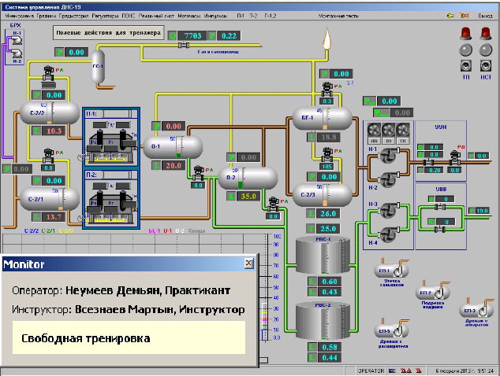

Рисунок 10 – Интерфейс тренажерного комплекса «ТРЕК»

Тренажер также предоставляет возможность проверки знаний и аттестации технологического персонала. Математическая модель, используемая в тренажере, максимально приближена к реальному технологическому процессу, что позволяет имитировать как стандартные, так и аварийные ситуации для тренировки оперативного персонала. Внешний вид интерфейса тренажера идентичен существующей SCADA-системе [8].

В режиме обучения оператору предоставляются подсказки на системном мониторе, выделяющиеся ярким цветом и жирным начертанием. Инструктор может следить за выполнением задания через окно "Контрольный лист", где правильно выполненные действия оператора отмечаются как выполненные пункты. Режим обучения не ведет журналирование, и независимо от результата задания (успешного или неудачного) нет записей в системе отчетности. Режим экзамена предусматривается для проведения тестирования участников.

Для более наглядного сравнения тренажера-симулятора «Внепечная обработка стали», тренажера-симулятора «Газовщик доменной печи» и тренажерного комплекса «ТРЕК» приведена сравнительная таблица 2.

Таблица 2 – Сравнительная таблица тренажеров для обучения управлению различными химико-технологическими процессами

Пробел

| **Критерий** | **Тренажер-симулятор «Внепечная обработка стали»** | **Тренажер-симулятор "Газовщик доменной печи"** | **Тренажерный комплекс «ТРЕК»** |
| --- | --- | --- | --- |
| Тестовая проверка знаний | Есть | Нет | Есть |
| Возможность настройки сценария обучения | Есть | 173 сценария на выявление и ликвидацию расстройств хода доменной печи | Отсутствует |
| Формирование протокола обучения | Есть | Нет | Есть |
| Возможность моделирования нештатных ситуаций | Есть | Есть | Есть |
| Производитель | Sike (Россия) | Sike (Россия) | «Югра-АСУ» (Россия) |

Таким образом, проектируемый виртуальный тренажер должен содержать основные достоинства аналогов, таких как возможность настройки сценария обучения и наличие протокола обучения.

1.3 Обзор и обоснование выбора инструментальных средств разработки информационного обеспечения виртуального тренажера для обучения управлению процессом получения твердых сплавов

Для разработки программного комплекса необходим графический интерфейс, следовательно, необходим язык программирования, на котором можно будет создать GUI. Такие Эти функции реализованы в таких языках программирования как: Java, C#, C++.

В таблице 3 производится приводятся сравнение возможности языков программирования для наиболее наглядного сравнения.

Таблица 3 — Сравнение языков программирования

| **Возможности** | **Java (вер. 17)** | **C# (вер. 10)** | **C++ (с++17)** |
| --- | --- | --- | --- |
| Простое создание GUI | – | + | – |
| Сборка мусора | + | + | – |
| Кроссплатформенность | + | + | + |
| Встроенный пакетный менеджер | – | + | – |
| Явная типизация [9] | +  (статическая типизация) | +  (динамическая типизация) | +  (динамическая типизация) |

Исходя из перечисленных выше пунктов, наиболее подходящий язык программирования для реализации виртуального тренажера – это C#, так как он сочетает в себе преимущества Java и C++, также у него нет многих недостатков, имеющихся у С++ и Java.

Важнейшим элементом в процессе разработки программного обеспечения является выбор правильного IDE. Сравнение сред разработки представлено в таблице 4.

Таблица 4 — Сравнение сред разработки

Ппрбел

|  |  |  |  |  |  |
| --- | --- | --- | --- | --- | --- |
| **Критерий** | **Microsoft Visual Studio 2022 17.1** | **ReSharper 2022.1** | | **JetBrains Райдер 2022.1** | |
| Работа с .NET | Работает для .NET и внешнего кода. | | | | |
| Решение проблем с кодом [10] | Анализ кода на лету для C#, F#, VB.NET, XAML | | Анализ кода во время разработки для всех поддерживаемых языков в режиме реального времени. | | |
| Выделение ошибок во время разработки: ошибки компилятора для C# | | Подсветка ошибок во время разработки: большинство ошибок компилятора, множество возможных ошибок во время выполнения для всех поддерживаемых языков. | | |
| **Более 250** быстрых действий для решения проблем с кодом на C# и VB.NET. | | **Более 1300** быстрых исправлений для решения проблем с кодом на C# и др. | | **Более 1500** быстрых исправлений для решения проблем с кодом на C и др. |

Продолжение таблицы 4

Пробел

|  |  |  |  |
| --- | --- | --- | --- |
| **Критерий** | **Microsoft Visual Studio 2022 17.1** | **ReSharper 2022.1** | **JetBrains Райдер 2022.1** |
| Решение проблем с кодом | Полный анализ решения для C# и VB.NET | Комплексный монитор ошибок/предупреждений для всех поддерживаемых языков. | |
| Встроенное отображение сообщений об ошибках | Нет подходящей функциональности | |

Таким образом, исходя из таблицы 4 наиболее удобной средой разработки для разработки под C# является Microsoft Visual Studio 2022, так как она имеет богатый функционал и комплексный подход к решению проблем с кодом.

Для создания 3D моделей необходима среда моделирования. Для решения этой задачи на сравнение (таблица 5) были выбраны Blender и Fusion 360.

Таблица 5 — Сравнение программ для моделирования 3D графики

| **Критерии** | **Fusion 360** | **Blender** |
| --- | --- | --- |
| Цена | Платный | Бесплатный |
| Открытый код | Нет | Да |
| Инструментарий [11] | Инструменты для создания 3D-моделей, скетчей, создания сборок и разработки чертежей | Наличие набора инструментов для моделирования, освещения, текстурирования |
| Простота обучения новичков моделированию | Нет | Да |

Fusion 360 ориентирована на проектирование и моделирование в механической промышленности [11], что излишне для поставленной задачи, поэтому наиболее подходящим ПО для моделирования был выбран Blender.

Для разработки приложения виртуальной реальности необходим современный и удобный инструмент для работы со скриптами и 3D моделями. Сравнение сред разработки приведено в таблице 6.

Таблица 6 – Сравнение сред разработки

Пробел

|  |  |  |  |
| --- | --- | --- | --- |
| **Критерий** | **Unity 3D** | **CryEngine** | **Cocos Creator** |
| Популярность среды среди программистов (наличие информации по решению возникающих проблем) | + | + | – |
| Поддержка форматов 3D приложений [12] | 3D Max, Blender, Cinema, Maya, Softimage | 3d max, XSI, Maya и Photoshop | Только файлы .fbx |
| Бесплатная среда разработки | + | – | + |
| Возможность создавать VR приложения [13] | + | + | + |

Исходя из вышеприведенных характеристик, Unity 3D оказался наиболее подходящим инструментом разработки для VR приложений.

Для функционирования виртуального тренажера необходима база данных. Рассмотрим в таблице 7 три наиболее распространенных СУБД (Система управления базами данных) : SQLite, MySQL и PostgreSQL.

Таблица 7 – Сравнение СУБД

|  |  |  |  |
| --- | --- | --- | --- |
| **Критерий** | **SQLite** | **Microsoft Access** | **MySQL** |
| Бесплатное распространение | Да | Нет | Да |
| Кроссплатформенность | Да | Да | Да |
| Язык запросов | SQL | SQL | SQL |
| Максимальный объем БД | 256 ТиБ (240 байт) [14] | 2 ГБ [16] | Ограничен объемом ВЗУ |
| Максимально возможное количество полей в таблице | Ограничен размером базы данных, условно недостижимо | 255 | 4096 |
| Встраиваемая СУБД [15] | Да | Да | Нет |

Исходя из На основании данных таблицы 7, наиболее подходящей СУБД является SQLite, так как она является встраиваемой и бесплатной СУБД.

2 Цель и задачи работы

Цель:повышение эффективности практико-ориентированного обучения оператора печи управлению процессом получения твердых сплавов за счет разработки информационного обеспечения виртуального тренажера, позволяющего на основе базы данных математических моделей для оценки качества твердых сплавов и интерактивной виртуальной 3D модели пульта управления вакуумно-компрессионной печью сформировать навыки выбора управляющих воздействий на процесс спекания, обеспечивающих заданное качество твердых сплавов для различных типов материалов и марок печей (в соответствии со сформированными инструктором сценариями обучения).

Для достижения цели поставлены следующие задачи:

1. Проанализировать характеристики сырья, оборудования, технологических режимов и показателей качества продукции процесса спекания керамических материалов;
2. Провести обзор компьютерных, в том числе виртуальных тренажеров для обучения управленческого производственного персонала химико-технологических процессов и др;
3. Провести обзор и обосновать выбор инструментальных средств разработки информационного обеспечения виртуального тренажера для обучения управлению процессом получения твердых сплавов.
4. Составить формализованное описание процесса получения твердых сплавов как объекта управления;
5. Сформулировать задачу обучения управлению процессом получения твердых сплавов;
6. Разработать функциональную структуру виртуального тренажера;
7. Создать информационное обеспечение виртуального тренажера;
8. Разработать интерактивную 3D модель пульта управления вакуумно-компрессионной печью;
9. Построить алгоритм формирования сценариев обучения управлению процессом получения твердых сплавов;
10. Построить алгоритм формирования протоколов обучения управлению процессом получения твердых сплавов;
11. Разработать структуру интерфейсов пользователей: обучаемого (оператора печи), инструктора, специалиста по математическому обеспечению и администратора;
12. Провести тестирование работы виртуального тренажера на примере формирования сценариев обучения и формирования протоколов обучения для спекания системы WC–Ni в вакуумно-компрессионной печи PVA Tepla.

Каждый пункт перечисления обозначить цифрой с круглой скобкой. В конце каждого пункта должна стоять точка.

3 ОСНОВНАЯ ЧАСТЬ. ТЕХНОЛОГИЯ РАЗРАБОТКИ ВИРТУАЛЬНОГО ТРЕНАЖЕРА

3.1 Формализованное описание процесса получения твердых сплавов как объекта управления

Анализ процесса производства высокотемпературной керамики позволил в качестве ключевой выделить стадию спекания, а также составить формализованное описание стадии спекания как объекта управления (рисунок 11).

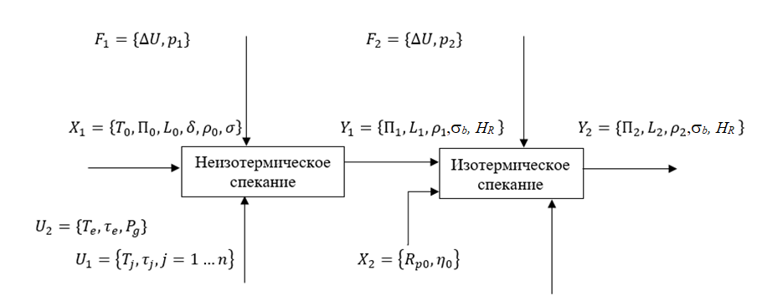

Рисунок 11 – Формализованное описание процесса спекания

Названия рисунков надо выполнять шрифтом одинакового размера

На рисунке 11 используются следующие обозначения:

При описании параметров надо использовать шрифт 14 пт

где ***X*1** – вектор входных параметров 1-й стадии процесса спекания:

*F*1 – вектор возмущающих воздействий на 1 стадии процесса спекания;

*U*1 – вектор управляющих воздействий на 1 стадии процесса спекания;

*Y*1 – вектор выходных параметров 1 стадии процесса спекания;

*X*2 – вектор входных параметров 1 стадии процесса спекания;

*F*2 – вектор возмущающих воздействий на 1 стадии процесса спекания;

*U*2 – вектор управляющих воздействий на 1 стадии процесса спекания;

*Y*2 – вектор выходных параметров 1 стадии процесса спекания;

*T*0 – начальная температура, ˚C;

*П*0 – пористость материала до спекания, %;

*L*0 – начальный средний размер зерна, м;

*δ* – толщина поверхностного слоя зерна, м;

*ρ*0 – плотность компактного (беспористого) материала, кг/м3;

*σ* – удельная поверхностная энергия, Дж/м2;

*I* – примеси в прессовке;

*G* – градиент температуры материала при нагреве, ˚С/м;

*Tj* – температура в конце j-ого этапа твердофазного спекания, ˚С;

*П*1 – остаточная пористость на 1-й стадии процесса синтеза, %;

*L*1 – средний размер зерна на 1-й стадии процесса синтеза, м;

*V*1 – объемная усадка на 1-й стадии процесса синтеза, %;

*W*1 – скорость объемной усадки на 1-й стадии процесса синтеза, %/с;

*ρ*1 – плотность материала на 1-й стадии процесса синтеза, кг/м3;

*Td* – перепады напряжения в электрической цепи, В;

*Pd* – примеси в инертном газе, %;

*Rρ*0 – начальный средний радиус поры, м;

*η*0 – начальная вязкость материала, Па·с;

*П*2 – остаточная пористость на 2-й стадии процесса синтеза, %;

*L*2 – средний размер зерна на 2-й стадии процесса синтеза, м;

*V*2 – объемная усадка на 2-й стадии процесса синтеза, %;

*W*2 – скорость объемной усадки на 2-й стадии процесса синтеза, %/с;

*Ρ*2 – плотность материала на 2-й стадии процесса синтеза, кг/м3;

*T*e – температура изотермической выдержки на стадии жидкофазного спекания, ˚С;

*Pg* – давление инертного газа вокруг материала, Па;

*τe* – длительность изотермической выдержки на стадии жидкофазного спекания, с.

σ*b*– прочность твердого сплава при поперечном изгибе, МПа;

*HR*– твердость сплава (по Роквеллу), ед.

**Организовать запись параметров так, как это сделано у Даниила Шишко, т.е. к каждому вектору привязать описание его параметров**

3.2 Постановка задачи обучения управлению процессом получения твердых сплавов

Сформулирована следующая задача обучения управлению спекания процессом спекания в производстве твердых сплавов:

Для заданных инструктором в сценарии обучения входных параметров процесса спекания *Х* варьированием режимных параметров *U* в регламентных диапазонах *U*ϵ[*U*min, *U*max] по математической модели найти такие их значения, которые обеспечивают требуемое качество твердого сплава:

П ≤ Пз , ρ ³ ρз , σ*b* ³ σ*bз, HR* ³ *HRз.* ,

где Пз– заданная остаточная пористость твердого сплава, %;

ρз–  заданная инструктором плотность сплава, кг/м3;

σ*bз*–  заданная инструктором прочность твердого сплава при поперечном изгибе, МПа;

*HRз*– заданная инструктором твердость сплава (по Роквеллу), ед;

**3.3 Функциональная структура виртуального тренажера**

Функциональная структура программного комплекса, в соответствии с которой должно осуществляться информационное взаимодействие компонентов программного комплекса, представлена на рисунке 12.

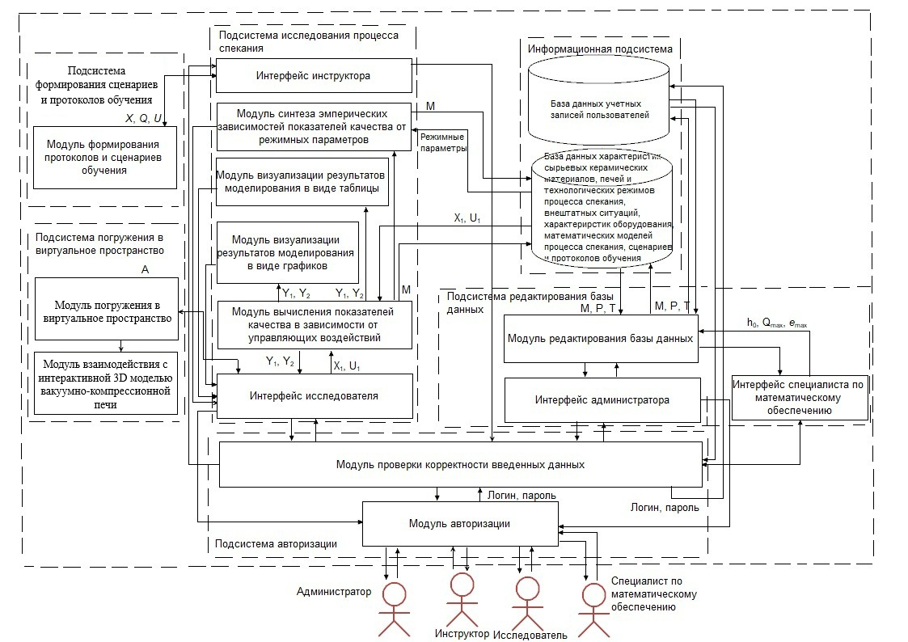

Рисунок 12 – Функциональная структура программного комплекса

Функциональная структура включает в себя базу данных математических моделей процесса спекания для оценки качества твердых сплавов, свойств керамических материалов, характеристик оборудования, регламентных диапазонов управляющих воздействий, базу данных учетных записей пользователей, модуль авторизации пользователей, модуль формирования сценариев обучения, модуль взаимодействия с интерактивной 3D моделью вакуумно-компрессионной печью, модуль вычисления показателей качества твердых сплавов в зависимости от управляющих воздействий, модуль визуализации результатов моделирования, модуль формирования протоколов обучения, интерфейс инструктора, интерфейс обучаемого (оператора печи).

# **3.4 Информационное обеспечение виртуального тренажера**

Инфологическая модель базы данных представлена на рисунке 13.

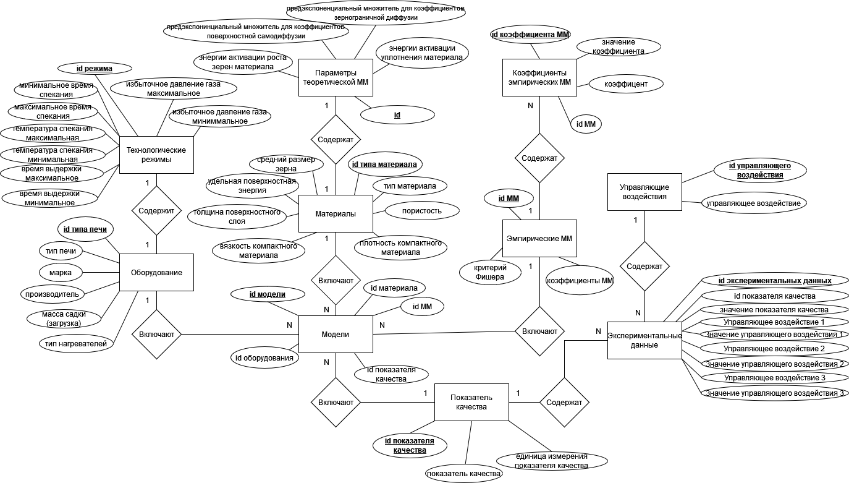 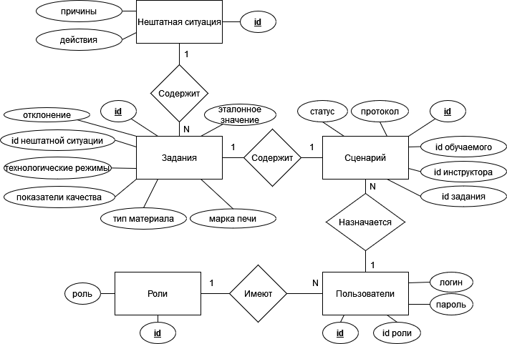

Рисунок 13 – Инфологическая модель базы данных свойств материалов, характеристик оборудования, технологических режимов

Сущность «модели» включают в себя сущности «оборудование», «показатель качества», «материалы» и «эмпирические ММ». Сущность «оборудование», в свою очередь, включает сущность «технологические режимы» печи, а сущность «материалы» - «параметры теоретической ММ». Сущность «эмпирические ММ» содержит коэффициенты уравнения. Сущность «экспериментальные данные» содержит показатели качества и управляющие воздействия.

Сущность «пользователи» содержит сущность «роли» и «сценарий», который содержит сущность «задания». «Задания» содержат сущность «нештатная ситуация».

На рисунке 14 представлена даталогическая модель базы данных.

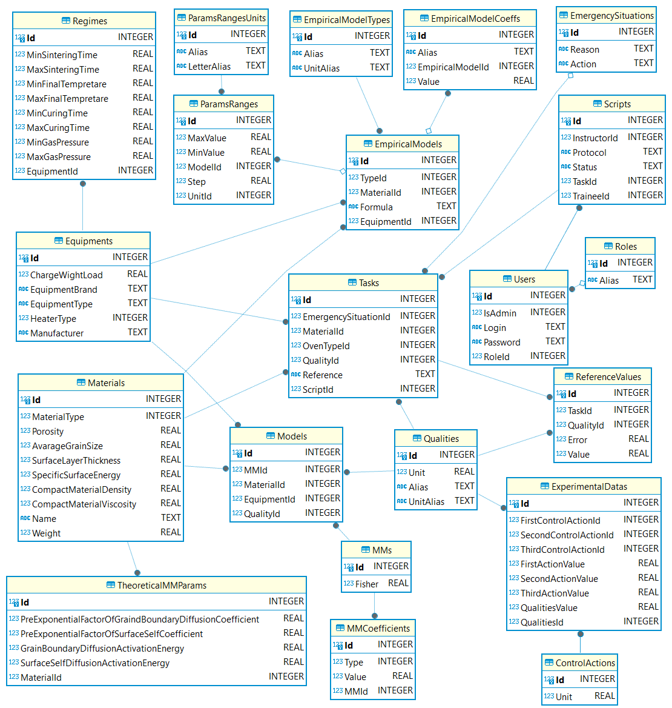

Рисунок 14 – Даталогическая модель базы данных свойств материалов, характеристик оборудования, технологических режимов

В проектировании базы данных использовались следующие типы данных: INTEGER, REAL, TEXT. Посредством анализа предметной области были выделены сущности и их атрибуты, представленные в таблице 8.

Таблица 8 – Сущности и их атрибуты

| **Сущность** | **Атрибут** |
| --- | --- |
| Оборудование | Код типа печи  Тип печи  Марка  Производитель  Масса садки (загрузка)  Тип нагревателей |
| Технологические режимы | Код режима  Минимальное время спекания  Максимальное время спекания  Температура спекания максимальная  Температура спекания минимальная  Время выдержки максимальное  Время выдержки минимальное  Избыточное давление газа максимальное  Избыточное давление газа минимальное |
| Экспериментальные данные | Код экспериментальных данных  Управляющее воздействие 1  Значение управляющего воздействия 1  Управляющее воздействие 2  Значение управляющего воздействия 2  Управляющее воздействие 3  Значение управляющего воздействия 3  Код показателя качества  Значение показателя качества |
| Управляющие воздействия | Код управляющего воздействия  Управляющее воздействие |
| Показатели качества | Код показателя качества  Показатель качества  Единица измерения показателя качества |
| Материалы | Код типа материала  Тип материала  Пористость  Средний размер зерна  Удельная поверхностная энергия  Толщина поверхностного слоя  Вязкость компактного материала  Плотность компактного материала |

|  |  |
| --- | --- |
| Продолжение таблицы 8  Пробел | |
| **Сущность** | **Атрибут** |
| Параметры теоретической ММ | Код материала  Энергии активации уплотнения материала  Энергии активации роста зерен материала  Предэкспоненциальный множитель для коэффициентов зернограничной диффузии  Предэкспоненциальный множитель для коэффициентов поверхностной самодиффузии |
| Модели | Код модели  Код ММ  Код материала  Код оборудования  Код показателя качества |
| Эмпирические ММ | Код ММ  Коэффициенты ММ  Критерий Фишера |
| Коэффициенты эмпирических ММ | Код коэффициента ММ  Код ММ  Коэффициент  Значение коэффициента |
| Роли | Код роли  Роль |
| Пользователи | Код пользователя  Код роли  Логин  Пароль |
| Сценарий | Код сценария  Код обучаемого  Код инструктора  Код задания  Протокол  Статус |
| Задания | Код задания  Код нештатной ситуации  Технологические режимы  Показатели качества  Тип материала  Марка печи  Эталонное значение |
| Нештатная ситуация | Код нештатной ситуации  Причины  Действия |

В таблице 9 приведены математические модели (ММ) для оценки качества твердых сплавов [17].

Таблица 9 – Библиотека ММ для оценки показателей качества твердых сплавов

|  |  |  |  |  |  |  |
| --- | --- | --- | --- | --- | --- | --- |
|  | **Название показателя качества** | **Тип материала** | **Марка печи** | **Уравнение**  **модели** | **Значения**  **коэффициентов** | **Диапазоны режимных параметров** |
| 1 | Плотность ρ | Порошковая прессовка, состоящая из карбида вольфрама и никеля | Вакуумно-компрес-сионная печь PVA Tepla | ρ=a0+a1∙Pg+a2∙T+  +a3∙Pg∙T+a4∙T2+  +a5∙Pg∙T2 | *a*0 = -17,46  *a*1 = -0,00622  *a*2 = 0,04293  *a*3 = 1,5⋅10–5  *a*4 *=* -1,4⋅10–5  *a*5 *=* -5⋅10–9 | *Pg*min=4 МПа  *Pg*max =8 МПа  *T*min =1300 °С  *T*max=1500 °С |
| 2 | Прочность при поперечном изгибе σb | Порошковая прессовка, состоящая из карбида вольфрама и никеля | Вакуумно-компрес-сионная печь PVA Tepla | σb=b0+b1Pg+b2T+  +b3PgT+b4Pg2+  +b5T2+b6∙Pg2T+  +b7∙Pg∙T2+b8∙Pg2T2 | *b*0 = -58231  *b*1 = 673,2  *b*2 = 81,76  *b*3 = -0,9453  *b*4 = -13,10  *b*5 = -0,02666  *b*6 = 0,0184  *b*7 = 31⋅10–5  *b*8 *=* -6⋅10–6 | *Pg*min =4 МПа  *Pg*max =8 МПа  *T*min =1300 °С  *T*max=1500 °С |
| 3 | Остаточная пористость П | Порошковая прессовка, состоящая из карбида вольфрама и никеля | Вакуумно-компрес-сионная печь PVA Tepla | П = c0+c1∙T+c2∙τ+  +c3∙T∙τ+c4∙T2+  +c5∙τ2+c6∙T2∙τ+  +c7∙T∙τ2+c8∙T2∙τ2 | *c*0 = 199,4  *c*1 = -0,2765  *c*2 = -4,486  *c*3 = 0,0062  *c*4 = 9,6⋅10–5  *c*5 = 0,0449  *c*6 = -2⋅10–6  *c*7 = -6,2⋅10–5  *c*8 = 2⋅10–8 | *T*min=1300 °С  *T*max=1550 °С  τmin=1800 с  τmax=3600 с |
| 4 | Твердость HR | Порошковая прессовка, состоящая из карбида вольфрама и никеля | Вакуумно-компрес-сионная печь PVA Tepla | HR = d0+d1∙τ+d2∙T+  +d3∙T∙τ+d4∙τ2+  +d5∙T2+d6∙τ2∙T+  +d7∙τ∙T2+d8∙T2∙τ2 | *d*0 = 14,64  *d*1 = 0,01683  *d*2 = 0,1033  *d*3 = 0,00012  *d*4 = -0,00014  *d*5 = -3,4⋅10–5  *d*6 = -9,7⋅10–7  *d*7 = -4⋅10–8  *d*8 = 3⋅10–10 | τmin=3000 с  τmax=4200 с  *T*min=1200 °С  *T*max=1400 °С |

Столбец с номерами не допускается. Номер надо ставить рядом с названием показателя качества

# **3.5 Разработка интерактивной 3D модели пульта управления вакуумно-компрессионной печью**

Для разработки сцены взаимодействия с 3D моделью создана 3D модель вакуумно-компрессионной печи. Разработка модели производилась в программе Blender. Полученная модель продемонстрирована на рисунке 15.

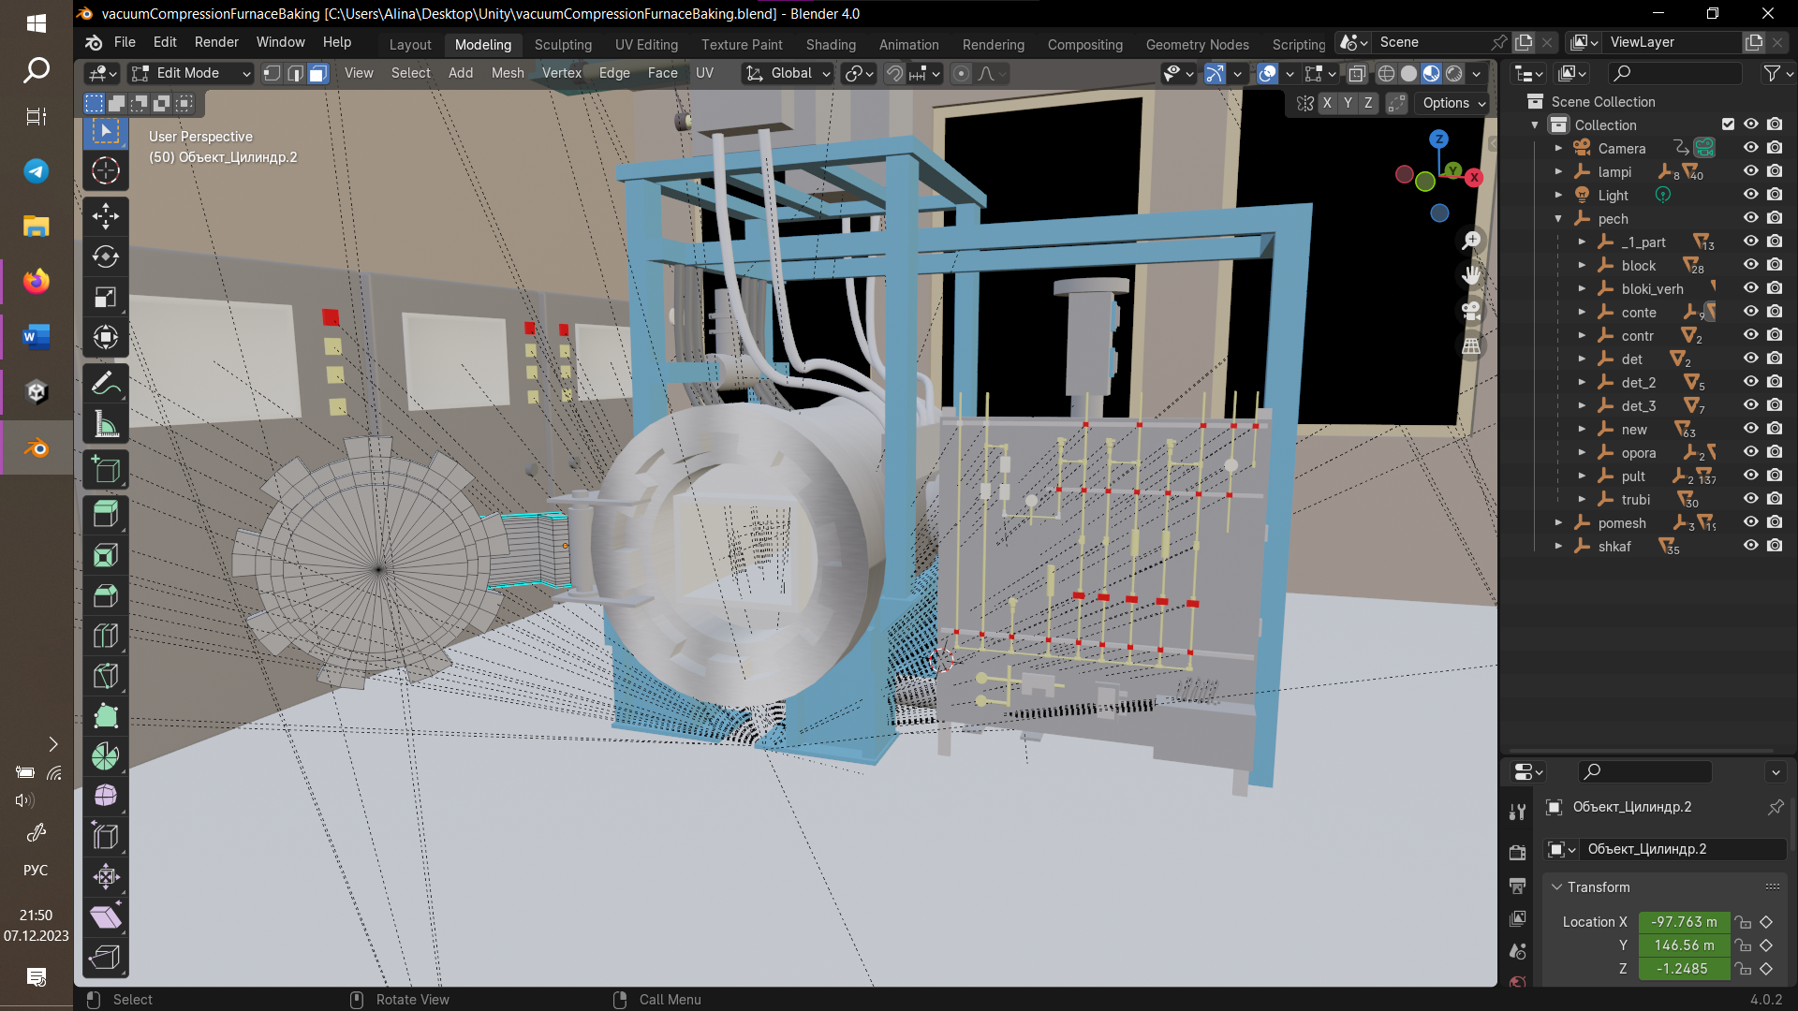

Рисунок 15 – Модель печи в программе Blender

Далее для осуществления программного взаимодействия с моделью был создан Unity проект с добавлением в него 3D модели, необходимых скриптов и симулятора виртуальной реальности для дальнейшего тестирования программы без наличия очков виртуальной реальности. Сцена взаимодействия представлена на рисунке 16.

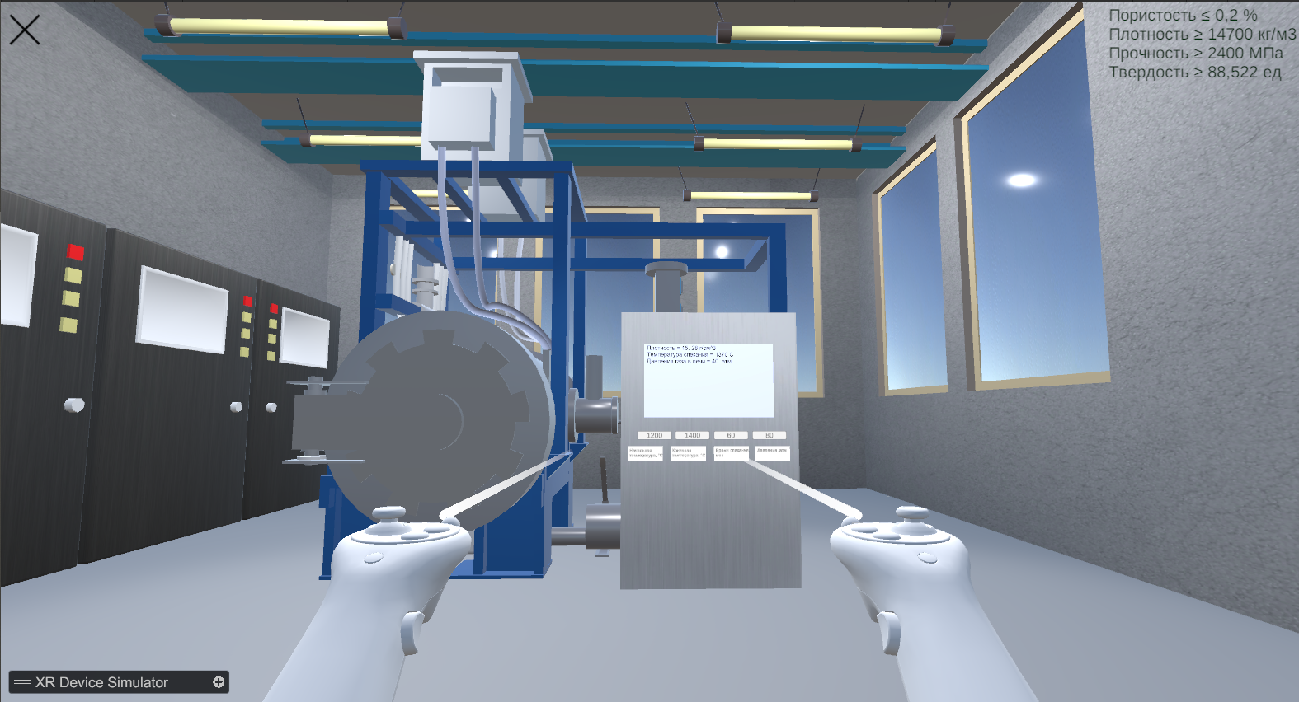

Рисунок 16 – Сцена взаимодействия с 3D моделью

# **3.6 Алгоритм формирования сценариев обучения управлению процессом получения твердых сплавов**

На рисунке 17 представлен алгоритм формирования сценария обучения управлению процессом получения твердых сплавов.

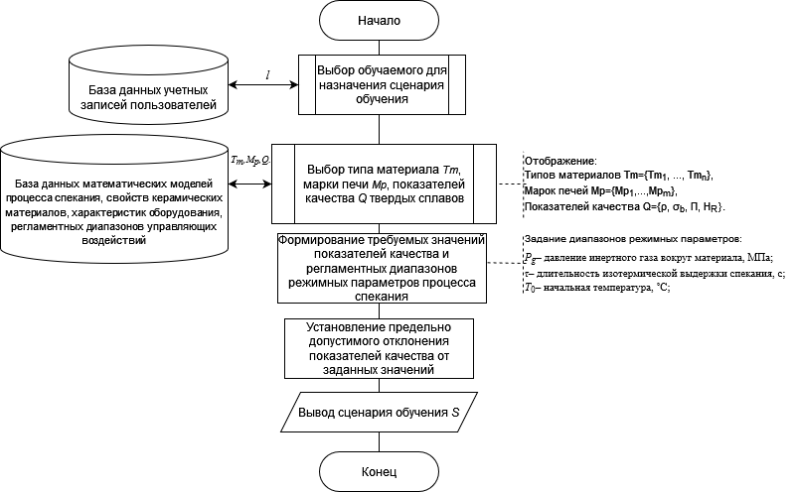

Пробел

Рисунок 17 – Алгоритм формирования сценария обучения

Алгоритм обращается к БД учетных записей пользователей и БД математических моделей для получения идентификатора обучаемого, типа материала, марки печи и показателей качества твердого сплава.

# 3.7 Алгоритм формирования протоколов обучения управлению процессом получения твердых сплавов

На рисунке 18 представлен алгоритм формирования протоколов обучения управлению процессом получения твердых сплавов.

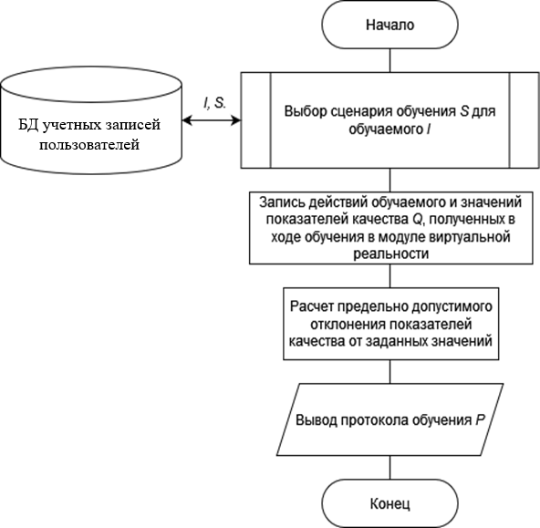

Пробел

Рисунок 18 – Алгоритм формирования протоколов обучения

Алгоритм обращается к БД учетных записей пользователей для получения идентификатора обучаемого и кода сценария обучения.

# **3.8 Структура интерфейса пользователей виртуального тренажера**

Программный комплекс содержит интерфейсы: обучаемого, инструктора, специалиста по математическому обеспечению и администратора.

На рисунке 19 представлена UML – диаграмма пользовательских интерфейсов.

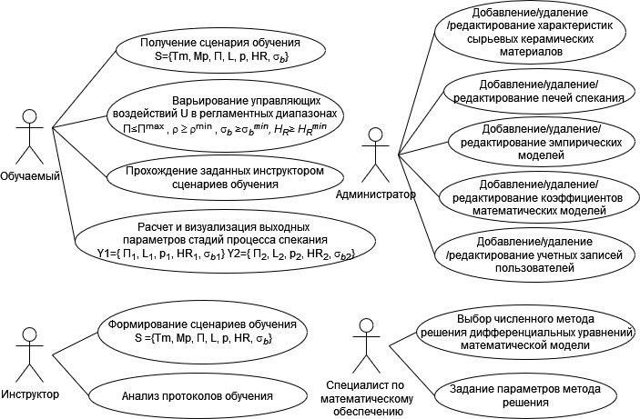

Рисунок 19 – UML – диаграмма пользовательских интерфейсов

Обучаемый (оператор печи) имеет доступ к просмотру своего сценария обучения и прохождению тестирования в виртуальном тренажере. Также обучаемый имеет доступ к расчету выходных параметров процесса спекания.

Инструктор имеет доступ к формированию сценариев обучения. Инструктор назначает сценарий обучаемому и, после прохождения сценария анализирует протокол прохождения сценария обучаемого.

Специалист по математическому обеспечению имеет доступ с БД математических моделей и может выбирать численный метод решения дифференциальных уравнений ММ и задавать параметры методов решения.

Администратор имеет доступ ко всей БД с возможностью добавления, удаления и редактирования записей в БД.

# 3.9 Тестирование работы виртуального тренажера

Тестирование программного комплекса проводилось на эмпирических моделях процесса спекания, данные для тестирования приведены в таблице 10.

Таблица 10 – Параметры эмпирических моделей твердого сплава

Пробел

|  |  |  |  |  |  |  |
| --- | --- | --- | --- | --- | --- | --- |
|  | **Название показателя качества** | **Тип материала** | **Марка печи** | **Уравнение**  **модели** | **Значения**  **коэффициентов** | **Диапазоны режимных параметров** |
| 1 | Плотность ρ | Порошковая прессовка, состоящая из карбида вольфрама и никеля | Вакуумно-компрес-сионная печь PVA Tepla | ρ=a0+a1∙Pg+a2∙T+  +a3∙Pg∙T+a4∙T2+  +a5∙Pg∙T2 | *a*0 = -17,46  *a*1 = -0,00622  *a*2 = 0,04293  *a*3 = 1,5⋅10–5  *a*4 *=* -1,4⋅10–5  *a*5 *=* -5⋅10–9 | *Pg*min=4 МПа  *Pg*max =8 МПа  *T*min =1300 °С  *T*max=1500 °С |
| 2 | Прочность при поперечном изгибе σb | Порошковая прессовка, состоящая из карбида вольфрама и никеля | Вакуумно-компрес-сионная печь PVA Tepla | σb=b0+b1Pg+b2T+  +b3PgT+b4Pg2+  +b5T2+b6∙Pg2T+  +b7∙Pg∙T2+b8∙Pg2T2 | *b*0 = -58231  *b*1 = 673,2  *b*2 = 81,76  *b*3 = -0,9453  *b*4 = -13,10  *b*5 = -0,02666  *b*6 = 0,0184  *b*7 = 31⋅10–5  *b*8 *=* -6⋅10–6 | *Pg*min =4 МПа  *Pg*max =8 МПа  *T*min =1300 °С  *T*max=1500 °С |
| 3 | Остаточная пористость П | Порошковая прессовка, состоящая из карбида вольфрама и никеля | Вакуумно-компрес-сионная печь PVA Tepla | П = c0+c1∙T+c2∙τ+  +c3∙T∙τ+c4∙T2+  +c5∙τ2+c6∙T2∙τ+  +c7∙T∙τ2+c8∙T2∙τ2 | *c*0 = 199,4  *c*1 = -0,2765  *c*2 = -4,486  *c*3 = 0,0062  *c*4 = 9,6⋅10–5  *c*5 = 0,0449  *c*6 = -2⋅10–6  *c*7 = -6,2⋅10–5  *c*8 = 2⋅10–8 | *T*min=1300 °С  *T*max=1550 °С  τmin=1800 с  τmax=3600 с |
| 4 | Твердость HR | Порошковая прессовка, состоящая из карбида вольфрама и никеля | Вакуумно-компрес-сионная печь PVA Tepla | HR = d0+d1∙τ+d2∙T+  +d3∙T∙τ+d4∙τ2+  +d5∙T2+d6∙τ2∙T+  +d7∙τ∙T2+d8∙T2∙τ2 | *d*0 = 14,64  *d*1 = 0,01683  *d*2 = 0,1033  *d*3 = 0,00012  *d*4 = -0,00014  *d*5 = -3,4⋅10–5  *d*6 = -9,7⋅10–7  *d*7 = -4⋅10–8  *d*8 = 3⋅10–10 | τmin=3000 с  τmax=4200 с  *T*min=1200 °С  *T*max=1400 °С |

Единица измерения отделена от числового показателя

На рисунке 20 показан интерфейс инструктора с формированием сценария обучения.

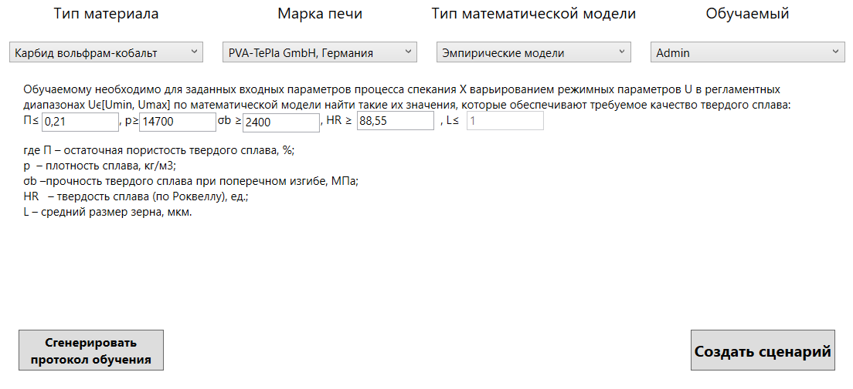

Пробел

Рисунок 20 – Формирование сценария обучения

Инструктор выбирает обучаемого, тип материала, марку печи и показатель качества, который будет сравниваться с заданным, при этом остальные показатели качества должны быть в регламентных диапазонах. После создания сценария обучения, обучаемому разрешается доступ к виртуальному тренажеру.

Начальная точка обучения в виртуальном пространстве представлена на рисунке 21.

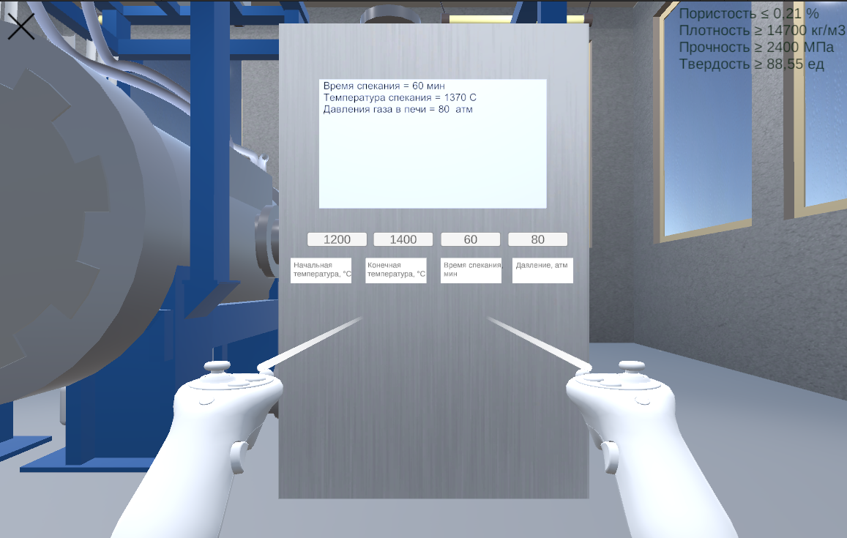

Пробел

Рисунок 21 – Начальная точка обучения в виртуальном пространстве

Для того, чтобы начать расчет необходимых управляющих воздействий для достижения заданного значения, обучаемому необходимо с помощью контроллера нажать на необходимое значение. После нажатия появится виртуальная клавиатура (рисунок 22) для ввода значения с помощью контроллеров.

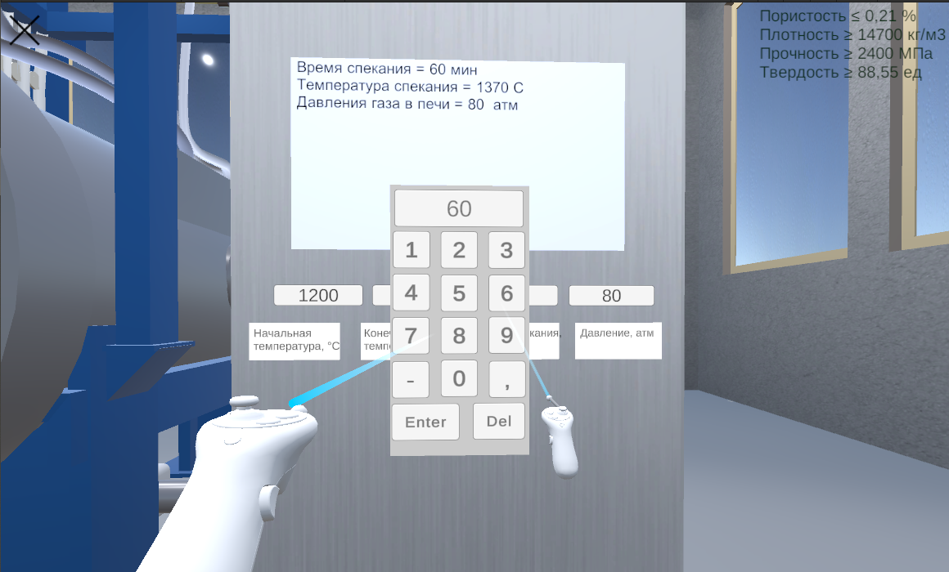

Пробел

Рисунок 22 – Виртуальная клавиатура

После ввода нового значения производится расчет показателей качества. Результаты расчета представлены на рисунке 23.

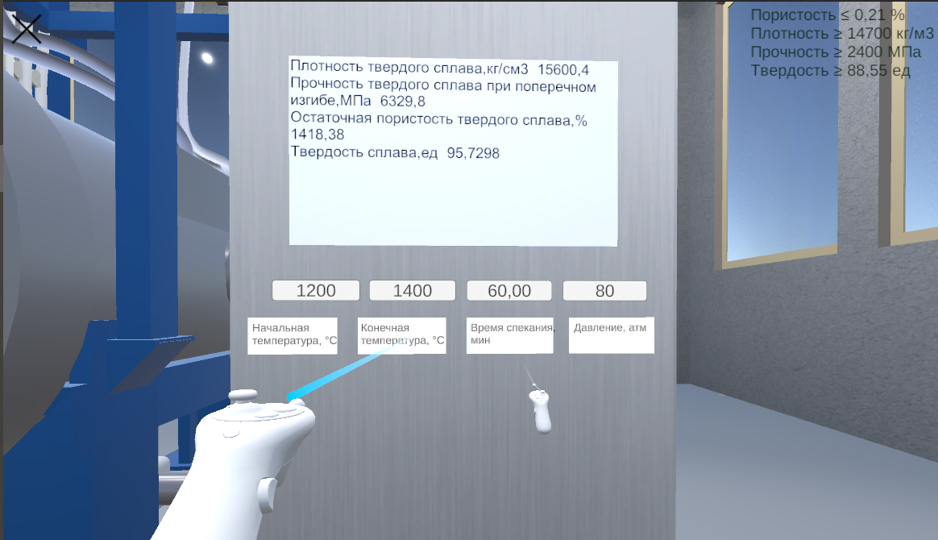

Пробел

Рисунок 23 – Результат расчета показателей качества

Далее, после прохождения сценария обучения оператором печи инструктор может проанализировать протокол обучения (рисунок 24).

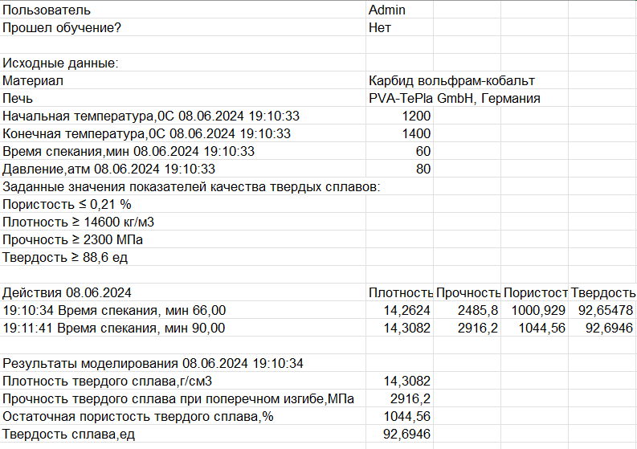

Пробел

Рисунок 24 – Протокол обучения

На рисунке 25 приведен график зависимости плотности твердого сплава от времени управления процессом спекания, построенных построенный на основе данных тестирования.

Рисунок 25 – График зависимости плотности твердого сплава от времени

На графике зависимости плотности твердого сплава от времени видно, что, на протяжении всего эксперимента значение плотности больше заданного значения 14700 кг/см3, исключая отрезок времени с 12 до 18 минут.

На рисунке 26 представлен график зависимости прочности от времени.

Пробел

Рисунок 26 – График зависимости прочности твердого сплава от времени

На графике видно, что прочность на протяжении всего эксперимента была в больше заданного значения 2400 МПа.

На рисунке 27 представлен график зависимость остаточной пористости твердого сплава от времени. График, начиная с 10-й минуты, устанавливается в значении 1,6%, но на 40-й минуте возрастает до 1,8%.

Рисунок 27 – График зависимости пористости твердого сплава от времени

На рисунке 28 представлен график зависимости твердости от времени.

Рисунок 28 – График зависимости твердости твердого сплава от времени

На протяжении всего эксперимента значение твердости превышает заданное значение 88,55 ед.

ВЫВОДЫ ПО РАБОТЕ

Пробел

В ходе выполнения выпускной квалификационной работы был разработано информационное обеспечение виртуального тренажера для обучения управлению процессом получения твердых сплавов на базе эмпирических моделей процесса спекания, позволяющий в виртуальной реальности варьировать режимные параметры процесса спекания, создавать сценарии обучения и анализировать протоколы обучения, что помогает повысить качество комплексного практико-ориентированного обучения операторов печей.

Были решены следующие задачи:

* собрана, структурирована и проанализирована информация о характеристиках сырья, оборудовании, технологических режимах и показателях качества продукции процесса спекания керамических материалов;
* проведен обзор компьютерных, в том числе виртуальных тренажеров для обучения управленческого производственного персонала химикотехнологических процессов, который показал необходимость создания виртуального тренажера для обучения управлению процессом получения твердых сплавов.;
* проведен обзор и обоснован выбор инструментальных средств разработки информационного обеспечения виртуального тренажера для обучения управлению процессом получения твердых сплавов, в ходе которого в качестве языка программирования был выбран C#, в качестве среды разработки – Visual Studio 2022 и Unity 3D. Для 3D моделирования – Blender, а СУБД – SQLite;
* составлено формализованное описание процесса получения твердых сплавов как объекта управления;
* сформулирована задача обучения управлению процессом получения твердых сплавов;
* разработана функциональная структура виртуального тренажера, состоящая из подсистемы формирования сценариев и протоколов обучения, подсистемы погружения в виртуальное пространство, информационной подсистемы и подсистемы исследования процесса спекания;
* создано информационное обеспечение виртуального тренажера, включающее базу данных математических моделей для оценки качества твердых сплавов, состоящую из 10 сущностей и базу данных учетных записей пользователей с возможностью создания сценариев и протоколов обучения, состоящую из 5 сущностей. Сущности связаны отношениями один-ко-многим. При проектировании БД использовались типы данных: TEXT, REAL, INT;
* разработана интерактивная 3D модель пульта управления вакуумно-компрессионной печью, которая позволяет варьировать режимные параметры процесса спекания с возможностью вывода в виртуальном пространстве результатов расчета показателей качества твердых сплавов;
* построен алгоритм формирования сценариев обучения управлению процессом получения твердых сплавов;
* построен алгоритм формирования протоколов обучения управлению процессом получения твердых сплавов;
* разработана структура интерфейсов пользователей: обучаемого (оператора печи), позволяющего вводить варьируемые параметры в виртуальной среде обучения, интерфейса инструктора, позволяющего формировать сценарий и протокол обучения для обучаемых, специалиста по математическому обеспечению, который имеет доступ с БД математических моделей и может выбирать численный метод решения дифференциальных уравнений ММ и задавать параметры методов решения и администратора, позволяющего редактировать базу данных математических моделей и учетных записей пользователей;
* проведено тестирование работы виртуального тренажера на примере формирования сценариев и протоколов обучения для спекания системы WC–Ni в вакуумно-компрессионной печи PVA Tepla, подтвердившее работоспособность программного комплекса для данного класса объектов.

СПИСОК ИСПОЛЬЗОВАННЫХ ИСТОЧНИКОВ

Список выровнять по левому краю

Проверить, выдержан ли абзацный отступ (1.25) для всех позиций списка

1. Керамическая промышленность по всему миру - – статистика и факты : сайт. Санкт- Петербург, 2023 – . – URL: https://www.statista.com/topics/8686/ceramics- industry-worldwide (дата обращения : 10.12.2023). – . –
2. Орданьян, С. С. Технология наноструктурированных керамических материалов. Новые керамические инструментальные материалы : учебное пособие / С. С. Орданьян, И. Б. Пантелеев ; Минобрнауки России, Санкт-Петербургский государственный технологический институт (технический университет), кафедра химической технологии тонкой технической керамики. – Санкт-Петербург : Изд-во СПбГТИ(ТУ), 2014. – 86 с.
3. Курлов, А. С. Влияние температуры спекания на фазовый состав и микротвёрдость твёрдого сплава WC с Co / А. С. Курлов, А. А. Ремпель // Неорганические материалы. – 2007. – Т. 43, № 6. – с С. 685-691.
4. Антонова, Е.А. Взаимодействие покрытия Ni-Cr-Si-B со сталью 1Х18Н9Т при длительном отжиге / Е. А. Антонова, Н. С. Андрущенко, JI. M. Синай // Защита металлов. – 1972. – Т.8, №.5. – С.538-544.
5. Аппен, А. А. Изучение продуктов взаимодействия металлов с натриевосиликатным расплавом / А. А. Аппен, Н. С. Андрущенко, И. Б. Баньковская, М. В. Сазонова // Физика и химия обработки материалов. – 1972. – № 6. – С. 51-55.
6. Тренажер-симулятор «Внепечная обработка стали» : сайт. – Россия, 2024 – . – URL: https://sike.ru/portfolio/severstal-trenazher-vos (дата обращения 29.04.2024).
7. Тренажер-симулятор "Газовщик доменной печи" : сайт. – Россия, 2024 – . – URL: https://sike.ru/portfolio/metinvest-trenazheri-domennaya-pech (дата обращения 29.04.2024).
8. Тренажерный комплекс «Трек» : сайт. – Россия, 2024 – . – URL: http://www.yugra-asu.ru/trek (дата обращения 30.04.2024).
9. Сравнение ОО языков C#, Java и C++ : сайт. – Россия, 2024 – . – URL: https://zei.narod.ru/Comparison_C__Java_Cpp_3.pdf (дата обращения 2.05.2024).
10. JetBrains Rider vs Visual Studio (with and without ReSharper) : сайт. – Чехия, 2024 – . – URL: https://www.jetbrains.com/rider/compare/rider-vs-visual-studio/ (дата обращения 2.05.2024).
11. Blender или Fusion 360: сравнение программ для 3D-моделирования и визуализации : сайт. – Россия, 2024 – . – URL: https://uchet-jkh.ru/i/blender-ili-fusion-360-sravnenie-programm-dlya-3d-modelirovaniya-i-vizualizaciihttps (дата обращения 3.05.2024).
12. Сравнение игровых движков : сайт. – Россия, 2024 – . – URL: https://cyclowiki.org/wiki/Сравнение_игровых_движков (дата обращения 4.05.2024).
13. Сравнение популярных игровых движков: от бесплатного Godot до старейшего Unreal Engine : сайт. – Россия, 2024 – . – URL: https://www.mvideo.ru/blog/pomogaem-razobratsya/populyarnyh-igrovyh-dvizhkov (дата обращения 4.05.2024).
14. Ограничения реализации для SQLite : сайт. – Санкт-Петербург, 2003. – URLhttps://runebook.dev/ru/docs/sqlite/limits (дата обращения: 12.03.2024)
15. SQLite, MySQL и PostgreSQL: сравниваем популярные реляционные СУБД : сайт. – Россия, 2024 – . – URL: https://tproger.ru/translations/sqlite-mysql-postgresql-comparison (дата обращения 01.05.2024).
16. Microsoft_Access : сайт. – Россия, 2024 – . – URL: https://ru.wikipedia.org/wiki/Microsoft_Access (дата обращения 01.05.2024).
17. Компьютерные технологии моделирования процессов получения высокотемпературных наноструктурированных материалов : учебное пособие / Т. Б. Чистякова, А. Н. Полосин, И. В. Новожилова, Л. В. Гольцева ; Минобрнауки России, Санкт-Петербургский государственный технологический институт (технический университет), кафедра систем автоматизированного проектирования и управления. – Санкт-Петербург : Изд-во СПбГТИ(ТУ), 2013. – 223 с.
18. Скит, Д. C# для профессионалов. Тонкости программирования / Д. Скит ; перевод с английского. – 3-е изд., доп. и перераб. – Москва : Вильямс, 2017. – 608 с. – ISBN 978-5-8459-1909-0.
19. Корниенко, И. Г. Система компьютерного моделирования для исследования и управления качеством высокотемпературных керамических материалов / И. Г. Корниенко, Т. Б. Чистякова, А. Н. Полосин // Известия СПбГТИ(ТУ). – 2014. – № 26. – С.  80–85.
20. Компьютерные технологии моделирования процессов получения высокотемпературных наноструктурированных материалов : учебное пособие / Т. Б. Чистякова, А. Н. Полосин, И. В. Новожилова, Л. В. Гольцева ; Минобрнауки России, Санкт-Петербургский государственный технологический институт (технический университет), кафедра систем автоматизированного проектирования и управления. – Санкт-Петербург : СПбГТИ(ТУ), 2013. – 223 с.
21. Вириал: Техническая керамика. Твердые сплавы. Композиционные материалы : сайт. – Санкт-Петербург, 2003. – URL: http://www.virial.ru (дата обращения: 12.12.2023).
22. Корниенко, И. Г. Система электронного обучения управлению процессами получения твердых сплавов / И. Г. Корниенко, Т. Б. Чистякова, И. В. Новожилова // Известия МГТУ «МАМИ». – 2014. – № 3, т. 5. – С. 157–163.

*Нормативные документы*

1. СТО СПбГТИ(ТУ) 026-2011 КС УКДВ. Порядок подготовки бакалавров. Общие требования.
2. ГОСТ 7.90-2007 СИБИД. Универсальная десятичная классификация. Структура, правила ведения и индексирования.
3. ГОСТ 7.32-2017 СИБИД. Отчет о научно-исследовательской работе. Структура и правила оформления.
4. ГОСТ 7.9-95 СИБИД. Реферат и аннотация. Общие требования.
5. ГОСТ Р 7.0.100-2018 Библиографическая запись. Библиографическое описание. Общие требования и правила составления.
6. ГОСТ 8.417-2002 ГСИ. Единицы величин.
7. ГОСТ 19.701-90 ЕСПД. Схемы алгоритмов, программ, данных и систем. Условные обозначения и правила выполнения.
8. ГОСТ 19.101-77 ЕСПД. Виды программ и программных документов.
9. ГОСТ 19.103-77 ЕСПД. Обозначение программ и программных документов.
10. ГОСТ 19.104-78 ЕСПД. Основные надписи.
11. ГОСТ 19.105-78 ЕСПД. Общие требования к программным документам.
12. ГОСТ 19.106-78 ЕСПД. Требования к программным документам, выполненным печатным способом.
13. ГОСТ 19.502-78 ЕСПД. Описание применения. Требования к содержанию и оформлению.

ПРИЛОЖЕНИЕ А

(обязательное)

Пробел

**ХАРАКТЕРИСТИКА ПРОГРММНОГО И АППАРАТНОГО ОБЕСПЕЧЕНИЯ**

Пробел

На рисунке А.1 показана трехуровневая структура информационной системы. Верхний уровень – операционная система Windows 10. Средний уровень – СУБД SQLite, Visual Studio 2022, C#, Unity и Blender. Нижний уровень – информационное обеспечение виртуального тренажера для обучения управлению процессом получения твердых сплавов.

На этой странице не должно быть Продолжение приложения Б

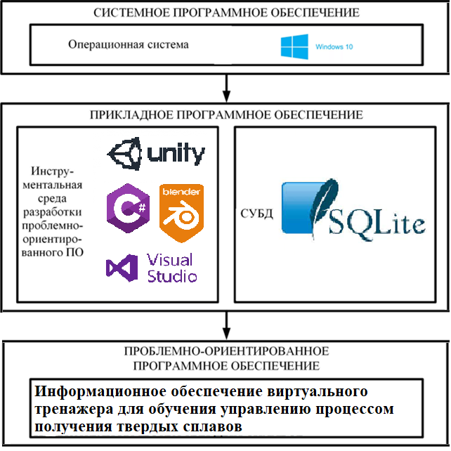

Пробел

Рисунок А.1 – Структура программного обеспечения

Пробел

В таблицах А.1 и А.2 представлены характеристика программного и технического обеспечения.

Таблица А.1 – Характеристика программного обеспечения

Пробел

| **Показатель** | **Значение** | | |
| --- | --- | --- | --- |
| Среда разработки | MS Visual Studio 2022 | | |
| Технология программирования | Объектно-ориентированное | | |
| Язык программирования | C# | | |
| Количество входных переменных | 3 | | |
| Количество внутренних переменных | 43 | | |
| Количество выходных переменных | 4 | | |
| Количество классов | 5 | | |
| Количество методов | 38 | | |
| СУБД | SQLite | | |
| Модель описания данных | Реляционная | | |
| Количество таблиц в базе данных | 15 | | |
| Типы данных в базе данных | | INT, TEXT, REAL | |
| Типы отношений между таблицами в базе данных | | Один-ко-многим | |
| Объем базы данных, КБ | | 232 | |
| Максимальный объем базы данных, ТБ | | 256 | |
| Размер исполняемого файла, МБ | | 256 | |
| Число операций на примере расчета плотности твердого сплава в диапазоне давления от 40 атм до 80 атм с шагом 2 атм, температуры – от 1300°С до 1500 °С с шагом 10°С. | | 6174 |

Таблица А.2 – Минимальные системные требования

| **Показатель** | **Значение** |
| --- | --- |
| Тип ЭВМ | Персональный компьютер |
| Тактовая частота процессора, ГГц | Intel Core i7, ν = 3,3 |
| Объем оперативной памяти, МБ | 990 |
| Объем внешней памяти, МБ | 622 |
| Состав и характеристика периферийных устройств ЭВМ | Монитор PnP (видеоадаптер Nvidia GTX 1050, 24″, 1920×1080 пикселей); клавиатура USB; мышь. |
| Операционная система | Windows версии не ниже 10 |
| Прикладное программное обеспечение, необходимое для функционирования программного комплекса | .NET версии не ниже 8.0. |
| Дополнительная гарнитура | Гарнитура виртуальной реальности Meta* (Oculus) Quest 2  Контроллер Oculus Touch - 2 шт |

* Компания Meta Platforms признана в России экстремистской организацией и запрещена

# 

ПРИЛОЖЕНИЕ Б

(обязательное)

**ЗАЩИТА ИНФОРМАЦИИ**

**Б.1 Программно-технические аспекты**

Виртуальный тренажер для обучения управлению процессом получения твердых сплавов содержит базу данных математических моделей процесса спекания для оценки качества твердых сплавов, свойств керамических материалов, характеристик оборудования, регламентных диапазонов управляющих воздействий, базу данных учетных записей пользователей. Защита данных пользователей производится при помощи хэширования паролей.

В виртуальном тренажере реализована ролевая политика безопасности. Функционал виртуального тренажера разделен на следующие роли: обучаемый (оператор печи), инструктор, специалист по математическому обеспечению и администратор. В таблице Б.1 приведена ролевая политика безопасности.

На этой странице не должно быть Продолжение приложения Б

Таблица Б.1 – Ролевая политика безопасности

|  |  |  |  |  |
| --- | --- | --- | --- | --- |
|  | **Оператор печи** | **Специалист по математическому обеспечению** | **Инструктор** | **Администратор** |
| Авторизация | + | + | + | + |
| Редактирование записей в базе данных | - | + | - | + |
| Расчет и визуализация выходных параметров процесса спекания | + | - | - | - |
| Прохождение сценариев обучения | + | - | - | - |
| Формирование сценариев обучения | - | - | + | - |
| Задание параметров метода решения | - | + | - | - |
| Выбор численного метода решения дифференциальных уравнений математической модели | - | + | - | - |

Примечание – «+» – имеет возможность, «–» – не имеет возможности.

При реализации предусмотрено разграничение прав доступа к функциям и способам взаимодействия с виртуальным тренажером. Ниже представлена таблица Б.2, отображающая модель безопасности.

Таблица Б.2 – Модель безопасности информационной системы

|  |  |  |  |  |
| --- | --- | --- | --- | --- |
| **Таблица в базе данных** | **Оператор печи** | **Специалист по математическому обеспечению** | **Инструктор** | **Администратор** |
| Коэффициенты эмпирических моделей | Нет доступа | Нет доступа | Нет доступа | Чтение, удаление, запись, обновление |
| Типы эмпирических моделей | Нет доступа | Нет доступа | Нет доступа | Чтение, удаление, запись, обновление |
| Оборудование | Нет доступа | Нет доступа | Нет доступа | Чтение, удаление, запись, обновление |
| Коэффициенты регрессионных моделей | Нет доступа | Нет доступа | Нет доступа | Чтение, удаление, запись, обновление |
| Регрессионные модели | Нет доступа | Нет доступа | Нет доступа | Чтение, удаление, запись, обновление |
| Материалы | Нет доступа | Нет доступа | Нет доступа | Чтение, удаление, запись, обновление |
| Модели | Нет доступа | Нет доступа | Нет доступа | Чтение, удаление, запись, обновление |
| Режимы | Нет доступа | Нет доступа | Нет доступа | Чтение, удаление, запись, обновление |
| Роли | Нет доступа | Нет доступа | Нет доступа | Чтение, удаление, запись, обновление |
| Пользователи | Нет доступа | Нет доступа | Нет доступа | Чтение, удаление, запись, обновление |

Продолжение таблицы Б.2

|  |  |  |  |  |
| --- | --- | --- | --- | --- |
| **Таблица в базе данных** | **Оператор печи** | **Специалист по математическому обеспечению** | **Инструктор** | **Администратор** |
| Задания | Нет доступа | Нет доступа | Нет доступа | Чтение, удаление, запись, обновление |
| Сценарии | Нет доступа | Нет доступа | Нет доступа | Чтение, удаление, запись, обновление |
| Модели | Нет доступа | Нет доступа | Нет доступа | Чтение, удаление, запись, обновление |
| Параметры метода решения | Нет доступа | Чтение, удаление, запись, обновление | Нет доступа | Чтение, удаление, запись, обновление |

**Б.2 Защита интеллектуальной собственности**

Пробел

Охрана результатов интеллектуальной собственности (РИД) в РФ осуществляется в соответствии с 4 частью Гражданского кодекса.

Объектами интеллектуальной собственности являются:

* произведения науки, литературы и искусства;
* программы для электронных вычислительных машин (программы для ЭВМ) и базы данных (БД);
* технические решения в любой области, относящиеся к продукту (устройству, веществу, штамму микроорганизма) или способу (процессу, технологии) – как изобретения или полезные модели;
* промышленные образцы;
* селекционные достижения;
* топологии интегральных микросхем;
* секреты производства (ноу-хау);
* средства индивидуализации товаров и услуг в виде фирменных наименований; товарных знаков; наименования мест происхождения товаров; и т.д.
* комплексные объекты в виде «единых технологий».

Автором результата интеллектуальной деятельности признается гражданин, творческим трудом которого создан такой результат.

Программой для ЭВМ является представленная в объективной форме совокупность данных и команд, предназначенных для функционирования ЭВМ и других компьютерных устройств в целях получения определенного результата, включая подготовительные материалы, полученные в ходе разработки программы для ЭВМ, и порождаемые ею аудиовизуальные отображения.

Авторские права на все виды программ для ЭВМ (в том числе на операционные системы и программные комплексы), которые могут быть выражены на любом языке и в любой форме, включая исходный текст и объектный код, охраняются так же, как авторские права на произведения литературы.

Автором произведения науки, литературы или искусства признается гражданин, творческим трудом которого оно создано. Лицо, указанное в качестве автора на оригинале или экземпляре произведения либо иным образом в соответствии с пунктом 1 статьи 1300 Гражданского Кодекса, считается его автором, если не доказано иное.

Исключительное право на результат интеллектуальной деятельности, созданный творческим трудом, первоначально возникает у его автора. Это право может быть передано автором другому лицу по договору, а также может перейти к другим лицам по иным основаниям, установленным законом, в частности, сюда относятся выполнение работ в рамках функциональных обязанностей (служебные произведения) или работы, выполненные по заказу или договору. В таком случае, правообладателем, чаще всего, является работодатель или заказчик произведения.

Правообладатель в течение срока действия исключительного права на программу для ЭВМ или на базу данных может по своему желанию зарегистрировать такую программу или такую базу данных в федеральном органе исполнительной власти по интеллектуальной собственности. Регистрация позволяет подтвердить приоритет разработки, право собственности на нее, является научным трудом и необходима при любом открытом, особенно коммерческом, использовании продукта.

Программы и программные комплексы, выполненные в рамках учебных, научных и исследовательских работ в Технологическом институте являются служебными произведениями, правообладателем которых является институт, если иное не прописано в договоре.

Таким образом, защита прав на программный продукт подтверждается его официальной регистрацией в Роспатенте.

Для регистрации необходимо представить следующие документы:

Заявление на регистрацию, заявление авторов о разрешении на обработку их персональных данных, идентифицирующие материалы защищаемого продукта и реферат, который публикуется в официальных бюллетенях Роспатента для информирования и подтверждения приоритетов разработок.

**РЕФЕРАТ**

Пробел

*Программа*

**Виртуальный тренажер для обучения управлению процессом получения твердых сплавов**

Пробел

*Аннотация*

Программа предназначена для повышения эффективности практико-ориентированного обучения операторов печи управлению процессом получения твердых сплавов. В программе реализован пульт для управления виртуальной печью, с помощью которого можно взаимодействовать с виртуальной печью, выполняя моделирование процесса спекания при разных входных данных, что позволяет производить анализ влияние изменения входных переменных на качество спекаемого материала. Виртуальный тренажер состоит из модуля выбора входных данных процесса спекания, модуля расчета параметров твердого сплава, модуля визуализации результатов моделирования в виде таблиц значений и графических зависимостей, виртуальной 3D моделью пульта управления вакуумно-компрессионной печью, интерфейса оператора печи, инструктора, специалиста по математическому обеспечению и администратора. Результатом работы виртуального тренажера является протокол обучения, который отражает навыки исследователя, а также параметры твердого сплава. Использование программного комплекса позволяет повысить эффективность обучения операторов печи и внедрения новых материалов, которые будут удовлетворять требуемому качеству, или печей на производство.

Пробел

*Язык программирования:* С#

*Объем программы:*264 МБ

**Федеральное государственное бюджетное образовательное**

**учреждение высшего образования**

**«Санкт-Петербургский государственный технологический институт (технический университет)»**

**(СПбГТИ(ТУ))**

**Наименование программы для ЭВМ**

**Виртуальный тренажер для обучения управлению процессом получения твердых сплавов**

**идентифицирующие материалы программы**

**Листов – 14 5**

**Автор:**

Колесникова А.В.

©СПбГТИ(ТУ), 2024

**Санкт-Петербург, 2024 г.**

**Листинг программы**

using System;

using System.Text.RegularExpressions;

using TMPro;

using UnityEngine;

using Mathematics;

using System.IO;

using System.Linq;

using System.Collections.Generic;

using System.Data;

public class EntryValuePanel : MonoBehaviour {

public delegate void ChangeVal(TMP_Text message);

public event ChangeVal OnChangeVal;

Regex inReg = new Regex("^-?(\\d){0,3}(,(\\d){0,2})?$");

[SerializeField] VrButton[] valBtns = new VrButton[10];

[SerializeField] VrButton minusBtn;

[SerializeField] VrButton commaBtn;

[SerializeField] VrButton delBtn;

[SerializeField] VrButton entrBtn;

[SerializeField] TMP_Text valText;

TMP_Text targetField;

[SerializeField] TMP_Text startTemp;

[SerializeField] TMP_Text endTemp;

[SerializeField] TMP_Text time;

[SerializeField] TMP_Text press;

VrButton btn = new VrButton();

public UnityEngine.UI.Text textResult;

void Start() {

printTxt("Начальная температура,0С " + DateTime.Now + " " + startTemp.text + Environment.NewLine

+ "Конечная температура,0С " + DateTime.Now + " " + endTemp.text + Environment.NewLine

+ "Время спекания,мин " + DateTime.Now + " " + time.text + Environment.NewLine

+ "Давление,атм " + DateTime.Now + " " + press.text);

for (int i = 0; i < valBtns.Length; ++i) {

int elem = i;

valBtns[i].down.AddListener(() => {

string resStr = valText.text + elem.ToString();

if (inReg.IsMatch(resStr)) {

valText.text = resStr;

}

});

}

minusBtn.down.AddListener(() => {

if (valText.text.Length == 0) {

valText.text = "-";

}

});

commaBtn.down.AddListener(() => {

string resStr = valText.text + ",";

if (inReg.IsMatch(resStr)) {

valText.text = resStr;

}

});

delBtn.down.AddListener(() => {

if (valText.text.Length == 0)

return;

valText.text = valText.text.Substring(0, valText.text.Length - 1);

});

entrBtn.down.AddListener(() => {

if (valText.text.Length == 0 ||

(valText.text.Length == 1 && valText.text == "-")) {

targetField.text = "0";

}

else {

targetField.text = string.Format("{0:f}", double.Parse(valText.text));

}

string taskPath = System.IO.Directory.GetCurrentDirectory() + "/script.txt";

var lines = System.IO.File.ReadAllLines(taskPath);

int count = 0;

foreach (var line in lines) {

if (line.Contains("//")) {

count++;

}

}

if(count != 0) {

CalculateImpericalModels(startTemp, time, press);

}

else {

ClickButtonCalc();

}

switch (targetField.tag) {

case "startTemp":

printTxt("==Начальная температура, 0С " + DateTime.Now +" "+ valText.text + Environment.NewLine);

break;

case "endTemp":

printTxt("==Конечная температура, 0С " + DateTime.Now + " " + valText.text + Environment.NewLine);

break;

case "time":

printTxt("==Время спекания, мин " + DateTime.Now + " " + valText.text + Environment.NewLine);

break;

case "press":

printTxt("==Давление газа, атм " + DateTime.Now + " " + valText.text + Environment.NewLine);

break;

}

OnChangeVal?.Invoke(targetField);

gameObject.SetActive(false);

});

this.gameObject.SetActive(false);

}

public void ClickButtonCalc() {

Sintering model = new Sintering(

t0: Convert.ToDouble(startTemp.text),

tk: Convert.ToDouble(endTemp.text),

l0: 1 * 0.000001,

p0: 40,

tau1: Convert.ToDouble(time.text),

d: 0.1 * 0.000000001,

db0: 0.35,

ds0: 0.4,

eb: 171.5 * 1000,

es: 245 * 1000,

s: 3.5,

eta0: 170 * 1000000,

pg: Convert.ToDouble(press.text),

m: 0.1,

ro0: 14600,

tau2: 60 * 60);

var result = model.Calculate(true);

string txt = "--Конечный диаметр зерна,мкм " + DateTime.Now + " " + result.LL + Environment.NewLine +

"--Конечная пористость,% " + DateTime.Now + " " + result.PP + Environment.NewLine +

"--Конечная плотность,кг/м^3 " + DateTime.Now + " " + result.Ro + Environment.NewLine+

"!Начальная температура,0С " + DateTime.Now + " " + startTemp.text + Environment.NewLine

+ "!Конечная температура,0С " + DateTime.Now + " " + endTemp.text + Environment.NewLine

+ "!Время спекания,мин " + DateTime.Now + " " + time.text + Environment.NewLine

+ "!Давление,атм " + DateTime.Now + " " + press.text + Environment.NewLine;

printTxt(txt + Environment.NewLine);

textResult.text = "Конечный диаметр зерна,мкм = " + Math.Round(result.LL, 5) + '\n' +

"Конечная пористость,% = " + Math.Round(result.PP, 5) + '\n' +

"Конечная плотность,кг/м^3 = " + Math.Round(result.Ro, 5);

}

private void CalculateImpericalModels(TMP_Text startTemp, TMP_Text time, TMP_Text press) {

string taskPath = System.IO.Directory.GetCurrentDirectory() + "/script.txt";

var lines = System.IO.File.ReadAllLines(taskPath);

var empiricModels = new List<List<string>>();

foreach (var line in lines) {

if (line.Contains("//")) {

var split = line.Split(new[] { "//" }, StringSplitOptions.RemoveEmptyEntries);

empiricModels.Add(split.ToList());

}

}

empiricModels.ToArray();

string expression = "";

double result;

List<double> results = new List<double>();

for (int i = 0; i < empiricModels.Count; i++) {

expression= empiricModels[i][0].ToString();

if (expression.Contains("Pg") || expression.Contains("T") || expression.Contains("tao")) {

expression = expression.Replace("Pg", press.text.ToString());

expression = expression.Replace("T", startTemp.text.ToString());

expression = expression.Replace("tao", time.text.ToString());

expression = expression.Replace(",", ".");

expression = expression.Replace("+-", "-");

result = Evaluate(expression);

results.Add(result);

}

}

string txt = "-_-Плотность твердого сплава,г/см3 " + DateTime.Now + " " + results[0] + Environment.NewLine +

"-_-Прочность твердого сплава при поперечном изгибе,МПа " + DateTime.Now + " " + results[1] + Environment.NewLine +

"-_-Остаточная пористость твердого сплава,% " + DateTime.Now + " " + results[2] + Environment.NewLine +

"-_-Твердость сплава,ед " + DateTime.Now + " " + results[3] + Environment.NewLine;

;

printTxt(txt + Environment.NewLine);

textResult.text = "Плотность твердого сплава,г/см3 " + results[0] + Environment.NewLine +

"Прочность твердого сплава при поперечном изгибе,МПа " + results[1] + Environment.NewLine +

"Остаточная пористость твердого сплава,% " + results[2] + Environment.NewLine +

"Твердость сплава,ед " + results[3] + Environment.NewLine;

}

static double Evaluate(string expression) {

var loDataTable = new DataTable();

var loDataColumn = new DataColumn("Eval", typeof(double), expression);

loDataTable.Columns.Add(loDataColumn);

loDataTable.Rows.Add(0);

return (double)(loDataTable.Rows[0]["Eval"]);

}

public async void printTxt(string text) {

string logPath = System.IO.Directory.GetCurrentDirectory()+ "/logsRes.txt";

// полная перезапись файла

//StreamWriter writer = new StreamWriter(path, true);

//writer.WriteLineAsync("Addition");

//writer.WriteAsync(text+ " "+time);

using (StreamWriter writer = new StreamWriter(logPath, true)) {

await writer.WriteAsync(text + Environment.NewLine);

}

}

public void Open(TMP_Text t) {

targetField = t;

valText.text = t.text;

var s = t.tag;

gameObject.SetActive(true);

}

}

|  |  |  |  |  |
| --- | --- | --- | --- | --- |
| **ВХОДЯЩИЙ НОМЕР ВК**  **______________________________________**  **Дата поступления: _____. ______. 20______** | **РЕГИСТРАЦИОННЫЙ номер ПРОГРАММЫ ДЛЯ эвм или Базы Данных в РЕЕСТРЕ**  **_________________________________**  **Дата регистрации: _____. _____. 20______** | | **РЕГИСТРАЦИОННЫЙ номер заявки**  _________________________  **Дата поступления: _____. _____. 20______** | |
| **В Федеральную службу по интеллектуальной собственности**  **Бережковская наб., д. 30, корп.1, г. Москва, Г-59, ГСП-3, 125993**  **З А Я В Л Е Н И Е**  **о государственной регистрации (отметить[X]):**  **Программы для ЭВМ**  **Базы данных, государственная регистрация которой осуществляется в соответствии с пунктом 4 статьи 1259 Кодекса**  **Базы данных, государственная регистрация которой осуществляется в соответствии с пунктом 3 статьи 1334 Кодекса** | | **АДРЕС ДЛЯ ПЕРЕПИСКИ** *(Почтовый индекс, адрес на терри-тории Российской Федерации; имя или наименование адресата)* | | |
| **Тел.:** | | **Факс:** |
| **Адрес электронной почты:** | | |
| **Представляя указанные ниже документы, заявитель подтверждает отсутствие в представленном на регистрацию объекте сведений, составляющих государственную тайну, и предоставляет Роспатенту право на воспроизведение материалов, идентифицирующих регистрируемый объект, на бумажном носителе и путем записи на электронном носителе, в том числе записи в память ЭВМ, в целях, необходимых для предоставления государственной услуги** | | | | |
| **1. Название представленной на регистрацию ПРОГРАММы ДЛЯ ЭВМ ИЛИ БАЗЫ ДАННЫХ**  **Виртуальный тренажер для обучения управлению процессом получения твердых сплавов** | | | | |
| **2. ПРАВООБЛАДАТЕЛЬ (ЗАЯВИТЕЛЬ(И)) ОГРН: 1027810258761**  **ИНН: ____________________**  **Серия и номер документа, удостоверяющего личность** **СНИЛС: _**  **Федеральное государственное бюджетное образовательное учреждение высшего образования «Санкт-Петербургский государственный технологический институт (технический университет)» (СПбГТИ(ТУ))**  **190013 Россия, Санкт-Петербург, Московский проспект, дом 26**  *(указываются фамилия, имя, отчество (последнее – при наличии) и место жительства (для физического лица) или наименование юридического лица (согласно учредительным документам) и место нахождения (для юридического лица), включая название страны. Данные о месте жительства автора(ов)-заявителя(ей) приводятся в графе 7А)*  **регистрируемый объект создан за счет средств федерального бюджета**  **Указанное лицо является:**  **государственным заказчиком**  **муниципальным заказчиком**  **исполнитель работ:**  **исполнителем работ по**  **государственному контракту**  **муниципальному контракту**  **заказчик работ:**  **Контракт от: 20 № Всего правообладателей 1 _**  *(заполняется только в случае создания программы для ЭВМ или базы данных по государственному или муниципальному контракту)* | | | | |
| **2А. ОСНОВАНИЯ ВОЗНИКНОВЕНИЯ ПРАВА НА РЕГИСТРИРУЕМУЮ ПРОГРАММУ ДЛЯ ЭВМ ИЛИ БАЗУ ДАННЫХ:** *(отметить* [Х]*) (заполняется, если заявитель является юридическим лицом, или состав заявителей не соответствует составу авторов)*  **заявитель является работодателем автора  передача прав автором или его правопреемником заявителю**  **передача прав работодателем заявителю  в порядке универсального правопреемства (наследование, реорганизация)**  **заявитель является изготовителем базы данных  заявитель является автором  __________________________________**  *Для БД, охраняемой смежными правами Иное - указать* | | | | |
| **3. РЕГИСТРИРУЕМЫЙ ОБЪЕКТ**  **Не содержит персональные данные**  **Содержит персональные данные Регистрационный номер в Реестре операторов, осуществляющих обработку персональных данных** | | | | |
| **4. ГОД СОЗДАНИЯ РЕГИСТРИРУЕМОЙ ПРОГРАММЫ ДЛЯ ЭВМ ИЛИ БАЗЫ ДАННЫХ 2024 _** | | | | |
| **5. СТРАНА И ГОД ОБНАРОДОВАНИЯ (ПЕРВОГО ОПУБЛИКОВАНИЯ) РЕГИСТРИРУЕМОЙ ПРОГРАММЫ ДЛЯ ЭВМ ИЛИ БАЗЫ ДАННЫХ:**  **Страна: -------------------------------RU------------------------------------- Год: 2024 _** | | | | |
| **5А. ГОД ОБНОВЛЕНИЯ РЕГИСТРИРУЕМОЙ БАЗЫ ДАННЫХ, государственная регистрация которой осуществляется в соответствии с пунктом 3 статьи 1334 Кодекса _нет** | | | | |
| **6. Представленная на регистрацию база данных зарегистрирована в Реестре баз данных как:**  **База данных, государственная регистрация которой осуществляется в соответствии с пунктом 4  статьи 1259 Кодекса. Рег. № от _**  **База данных, государственная регистрация которой осуществляется в соответствии с пунктом 3  статьи 1334 Кодекса. Рег. № от  нет** | | | | |

|  |  |  |
| --- | --- | --- |
| **7. АВТОРЫ Всего авторов: ___1__  авторы отказались быть упомянутыми в качестве таковых** | | |
| **7А. СВЕДЕНИЯ ОБ АВТОРЕ:**  **Фамилия имя отчество: Бездудная Ольга Евгеньевна**  **Дата рождения: число: 17 месяц: 09 год: 2002 Гражданство: РФ**  **Автор согласен с обработкой указанных персональных данных в объеме действий, предусмотренных предоставляемой государственной услугой, и в течение срока действия исключительного права на регистрируемый объект** | | |
| **Место жительства, включая указание страны:**  **194017 Россия, г. Санкт-Петербург, ул. Дрезденская , д. 11, кв. 42** | | |
| **Краткое описание творческого вклада автора при создании регистрируемой программы для ЭВМ или базы данных:**  **Разработка информационного обеспечения, разработка и программирование виртуальной подсистемы** | | |
| **При публикации сведений о государственной регистрации программы для ЭВМ или базы данных автор просит: (отметить [X])**  **упоминать его под своим именем  не упоминать его (анонимно)**  **упоминать его под псевдонимом: __________________________________________________________________** | | |
| **8.СВЕДЕНИЯ О ПЛАТЕЛЬЩИКЕ (указываются полное имя физического лица или наименование юридического лица)**  **нет** | | |
| **Для физического лица**  Серия и номер документа, удостоверяющего личность: | | **для юридического лица**  **ИНН:**  **КПП:**  **КИО:** |
| **ИНН:** | **СНИЛС:** |
| **9. СВЕДЕНИЯ О СОДЕРЖАЩИХСЯ В ЗАЯВКЕ ДОКУМЕНТАХ (отметить [X])**  **идентифицирующие программу для ЭВМ материалы в форме распечатки исходного текста на 64 л. в 1 экз.**  **идентифицирующие программу для ЭВМ материалы в иной форме на л. в 1 экз.**  **материалы аудиовизуальных отображений, порождаемых программой для ЭВМ на л. в 1 экз.**  **материалы, идентифицирующие базу данных на л. в 1 экз.**  **документы, подтверждающие существенные затраты на создание базы данных на л. в 1 экз.**  **реферат на 1 л. в 2 экз.**  **иные материалы: на л. в 1 экз.**  **дополнение к заявлению на 1 л. в 1 экз.**  **доверенность(и) на 1 л.**  **документ(ы) об уплате государственной пошлины** *(представляется по инициативе заявителя* **) на 1 л. в 1 экз.**  **документ, подтверждающий наличие оснований для освобождения от уплаты**  **государственной пошлины либо для уменьшения ее размера, либо для отсрочки ее уплаты на л. в 1 экз.**  **ходатайство(а) на л. в 1 экз.**  **иные документы (приложение 2 и 3 ) на 2 л. в 1 экз.** | | |
| **10. КОНТАКТНЫЕ РЕКВИЗИТЫ ДЛЯ ПРЕДСТАВЛЕНИЯ ТРЕТЬИМ ЛИЦАМ (тел., адрес электронной почты и др.):** | | |
| **11**. **Заявителю известно, что в соответствии с подпунктом 4 пункта 1 статьи 6 Федерального закона от 27 июля 2006 г. № 152-ФЗ**  **«О персональных данных» Федеральная служба по интеллектуальной собственности осуществляет обработку персональных данных субъектов персональных данных, указанных в заявлении, в целях и объеме, необходимых для предоставления государственной услуги.**  **Заявитель настоящим подтверждает, что имеет согласия субъектов персональных данных, указанных в заявлении (за исключением представителя), на обработку их персональных данных, приведенных в настоящем заявлении, в Федеральной службе по интеллектуальной собственности в связи с предоставлением государственной услуги. Согласия оформлены в соответствии со статьей 9 Федерального закона от 27 июля 2006 г. № 152-ФЗ «О персональных данных».** | | |
| **12. ПОДПИСЬ(И) ЗАЯВИТЕЛЯ(ЕЙ) (ПРАВООБЛАДАТЕЛЯ(ЕЙ) ИЛИ ЕГО (ИХ) ПРЕДСТАВИТЕЛЯ(ЕЙ)**  **_______________________________________________________________________________________**  **_________________ ______________________________________________________________________**  **__________________________________________________________________10.06.2024____________**  **_______________________________________________________________________________________**  *(от имени юридического лица заявление подписывается руководителем организации или иным лицом, уполномоченным на это в установленном законодательством Российской Федерации порядке, с указанием его должности и скрепляется печатью юридического лица при наличии печати*  *Подпись любого лица должна быть расшифрована с указанием фамилии и инициалов и указана дата подписания заявления.*  *Правообладатели – физические лица подтверждают согласие с обработкой указанных в данном заявлении персональных данных в целях и объе-ме, необходимых для предоставления государственной услуги, и в течение срока действия исключительного права на регистрируемый объект)* | | |

|  |  |
| --- | --- |
| Дата поступления  *(заполняется Федеральной службой по интеллектуальной собственности)* | **В Федеральную службу**  **по интеллектуальной собственности**  Бережковская наб., д. 30, корп. 1,  г. Москва, Г-59, ГСП-3, 125993,  Российская Федерация |
| **Согласие на указание сведений об авторе в заявлении на государственную регистрацию программы для ЭВМ или базы данных** | |
| Заявка № ____________________________________________________________  *(указывается при наличии регистрационного номера заявки)*  на государственную регистрацию:  **Программы для ЭВМ  Базы данных, государственная регистрация которой осуществляется в соответствии с пунктом 4 статьи 1259 Кодекса  Базы данных, государственная регистрация которой осуществляется в соответствии с пунктом 3 статьи 1334 Кодекса** *(Отметить знаком «Х» вид результата интеллектуальной деятельности)*  Название: **Виртуальный тренажер для обучения управлению процессом получения твердых сплавов**  *(указывается в соответствии с графой 1 заявления о государственной регистрации программы для ЭВМ или базы данных)* | |
| Правообладатель (и) (Заявитель)(и) *(указываются фамилия, имя, отчество (последнее – при наличии), место жительства физического лица, наименование, место нахождения, основной государственный регистрационный номер (ОГРН) и идентификационный номер налогоплательщика (ИНН) юридического лица)*  **Федеральное государственное бюджетное образовательное учреждение высшего образования «Санкт-Петербургский государственный технологический институт (технический университет)» (СПбГТИ(ТУ))**  ***Подтверждаю согласие на указание обо мне, как авторе, следующих сведений в графе 7А заявления на государственную регистрацию данной программы для ЭВМ или базы данных.***  *7А. СВЕДЕНИЯ ОБ АВТОРЕ:*  *Фамилия имя отчество:* **Колесникова Алина Владимировна**  *Дата рождения: число:* **_17___** *месяц:* **__09___** *год:* **__2002__** *Гражданство:* **___РФ_____________________**  **Автор согласен с обработкой указанных персональных данных, необходимой для исполнения полномочий федеральных органов исполнительной власти, участвующих в предоставлении государственных услуг, предусмотренных Федеральным законом от 27 июля 2010 года № 210-ФЗ «Об организации предоставления государственных и муниципальных услуг», включая регистрацию субъекта персональных данных на едином портале государственных и муниципальных услуг и (или) региональных порталах государственных и муниципальных услуг и в течение срока действия исключительного права на регистрируемый объект.**  *Место постоянного жительства, включая указание страны:*  **194017 Санкт-Петербург, ул. Дрезденская , д. 11, кв. 42**  *Краткое описание творческого вклада автора при создании регистрируемой программы для ЭВМ или базы данных:*  **Разработка информационного обеспечения, разработка и программирование виртуальной подсистемы**  *При публикации сведений о государственной регистрации программы для ЭВМ или базы данных автор просит: (отметить [X])*  **упоминать его под своим именем  не упоминать его (анонимно)**  **упоминать его под псевдонимом: ______________________________________________________________** | |
| Подпись автора: **Колесникова А. В.**  *(подпись должна быть расшифрована)* | |
| Подпись(и) правообладателя(ей) или его (их) представителя(ей)  **______________________________________________________________________________**  **___________________**  **______________________________________________________10.06.2024_______________**  *(от имени юридического лица заявление подписывается руководителем организации или иным лицом, уполномоченным на это в установленном законодательством Российской Федерации порядке, с указанием его должности, подпись удостоверяется печатью юридического лица при наличии печати. Подпись любого лица должна быть расшифрована с указанием фамилии и инициалов и даты подписания заявления)* | |

В Федеральную службу

по интеллектуальной собственности

Бережковская наб., д. 30, корп. 1,

г. Москва, Г-59, ГСП-3, 125993,

Российская Федерация

Название программы для ЭВМ или базы данных **_______________________________**

**Виртуальный тренажер для обучения управлению процессом получения твердых сплавов**

№ заявки **__________________________________________________________**

*(указывается при наличии регистрационного номера заявки)*

**Согласие на обработку персональных данных**

Ф. И. О. субъекта персональных данных **___ Колесникова Алина Владимировна**

Адрес места жительства  **194017 Санкт-Петербург, , ул. Дрезденская , д. 11, кв. 42**

Документ, удостоверяющий личность субъекта персональных данных, дата его выдачи и выдавший орган

**Паспорт___**  **выданный**

Подтверждаю согласие на обработку моих персональных данных, предусмотренную частью 3 статьи 3 Федерального закона от 27 июля 2006г.   
№ 152-ФЗ «О персональных данных», в целях предоставления Федеральной службой по интеллектуальной собственности государственной услуги в соответствии с Федеральным законом от 27 июля 2010 г. № 210-ФЗ «Об организации предоставления государственных и муниципальных услуг».

Мне известно, что в случае отзыва согласия на обработку персональных данных Федеральная служба по интеллектуальной собственности вправе продолжить обработку персональных данных без моего согласия в соответствии с частью 2 статьи 9, пунктом 4 части 1 статьи 6 Федерального закона от 27 июля 2006 г. № 152-ФЗ «О персональных данных».

Подпись / Колесникова А. В.

*(Ф. И. О. субъекта* *персональных данных)*

Дата 10.06.2022

ПРИЛОЖЕНИЕ В

(обязательное)

**ОПИСАНИЕ ПРИМЕНЕНИЯ**

**Министерство науки и высшего образования Российской Федерации**

федеральное государственное бюджетное образовательное учреждение

высшего образования

«Санкт-Петербургский государственный технологический институт

(технический университет)»

УТВЕРЖДАЮ

Зав. кафедрой САПРиУ

___________Т. Б.Чистякова

(подпись)

___________

(дата)

**Виртуальный тренажер для обучения управлению процессом получения твердых сплавов**

Описание применения

ЛИСТ УТВЕРЖДЕНИЯ

RU.02068479.00001-01 31 01-ЛУ

Руководитель ВКР, ст.преп.одаватель

А. К. Федин

Исполнитель

А. В. Колесникова

Нормоконтролер

Л.Ф. Макарова

**Оформить, как в приложении В учебного пособия Макаровой Л.Ф. «Требования к …..»**

2024

**Министерство науки и высшего образования Российской Федерации**

федеральное государственное бюджетное образовательное учреждение

высшего образования

«Санкт-Петербургский государственный технологический институт

(технический университет)»

УТВЕРЖДЕН

RU.02068479.00001-01 31 01-ЛУ

**Виртуальный тренажер для обучения управлению процессом получения твердых сплавов**

Описание применения

RU.02068479.00001-01 31 01

Листов 7

2024

2

RU.02068479.00001-01 31 01

**АННОТАЦИЯ**

В данном программном документе приведено описание применения виртуального тренажера для обучения оператора печи управлению процессом получения твердых сплавов для различных типов материалов и марок печей.

В разделе «Назначение программы» приведено описание назначения программы и ее возможностей. В разделе «Условия применения» указаны условия, необходимые для выполнения программы. В разделе «Описание задачи» указаны определения задачи и методы ее решения. В разделе «Входные и выходные данные» указаны сведения о входных и выходных данных.

Программный документ «Описание применения» оформлен в соответствии с требованиями стандартов ЕСПД (ГОСТ 19.101-77, ГОСТ 19.103-77, ГОСТ 19.104-78, ГОСТ 19.105-78, ГОСТ 19.106-78, ГОСТ 19.502-78, ГОСТ 19.604-78).

3

RU.02068479.00001-01 31 01

**СОДЕРЖАНИЕ**

В.1. Назначение программы ...................................................................................4

В.2. Условия применения........................................................................................5

В.3. Описание задачи ..............................................................................................6

В.4. Входные и выходные данные .........................................................................7

4

RU.02068479.00001-01 31 01

**В.1. Назначение программы**

Виртуальный тренажер предназначен для обучения оператора печи управлению процессом получения твердых сплавов за счет разработки информационного обеспечения виртуального тренажера, позволяющего на основе базы данных математических моделей для оценки качества твердых сплавов и интерактивной виртуальной 3D модели пульта управления вакуумно-компрессионной печью сформировать навыки выбора управляющих воздействий на процесс спекания, обеспечивающих заданное качество твердых сплавов для различных типов материалов и марок печей (в соответствии со сформированными инструктором сценариями обучения).

Программный комплекс включает интерфейсы пользователей четырех категорий:

* интерфейс оператора печи (обучаемого);
* интерфейс инструктора;
* интерфейс специалиста по математическому обеспечению;
* интерфейс администратора.

5

RU.02068479.00001-01 31 01

**В.2. Условия применения**

Программа предназначена для работы под управлением операционной системы Windows 10 и старше. Для стабильной работы программного комплекса на компьютере конечного пользователя (оператора печи) рекомендуется:

* персональный компьютер с процессором с частотой 3 ГГц,
* оперативная память 4 ГБ,
* объем внешней памяти 1 ГБ,
* операционная система Windows 10/11.

6

RU.02068479.00001-01 31 01

**В.3. Описание задачи**

Основная задача, решаемая программой, – повышение эффективности практико-ориентированного обучения оператора печи управлению процессом получения твердых сплавов.

Для решения этой задачи разработанный виртуальный тренажер на основе базы данных математических моделей для оценки качества твердых сплавов и интерактивной виртуальной 3D модели пульта управления вакуумно-компрессионной печью позволяет сформировать у оператора печи (обучаемого) навыки выбора управляющих воздействий на процесс спекания, обеспечивающих заданное качество твердых сплавов для различных типов материалов и марок печей (в соответствии со сформированными инструктором сценариями обучения).

7

RU.02068479.00001-01 31 01

**В.4. Входные и выходные данные**

Структура входных данных для программного комплекса представлена в таблице.

Входные данные для программного комплекса

| Название параметра | Единица измерения |
| --- | --- |
| Марка печи | ––– |
| Тип материала | ––– |
| Давление инертного газа вокруг материала | МПа |
| Длительность изотермической выдержки спекания | с |
| Начальная температура | ˚C |

Выходными данными являются значения конечной пористости, плотности, прочности при изгибе и твердости твердого сплава.

**Результаты нормоконтроля отчета о ВКР студентки Колесниковой А. В.**

|  |  |  |
| --- | --- | --- |
| **Требования** | **Нормативные**  **документы** | **Замечания** |
| 1 Оформление титульного листа и задания на ВКР | СТО СПбГТИ(ТУ) 026-2016 КС УКДВ. Положение о бакалавриате.  ГОСТ 7.90-2007 СИБИД. Универсальная десятичная классификация. Структура, правила ведения и индексирования. |  |
| 2 Структура отчета к ВКР |  |
| 3 Оформление реферата | ГОСТ 7.9-95 СИБИД. Реферат и  аннотация. Общие требования. |  |
| 4 Соблюдение общих правил оформления (поля, размер шриф-та, абзацные отступы, нумерация страниц) | ГОСТ 7.32-2017 СИБИД. Отчет о  научно-исследовательской работе. Структура и правила оформления. |  |
| 5 Структура текста (нумерация  разделов, подразделов, пунктов; заголовки) |  |
| 6 Оформление иллюстраций |  |
| 7 Оформление таблиц |  |
| 8 Оформление формул и  уравнений |  |
| 9 Оформление перечислений и примечаний |  |
| 10 Оформление ссылок на  использованные источники |  |
| 11 Оформление приложений |  |
| 12 Наименование, обозначение  величин и единиц | ГОСТ 8.417-2002 ГСИ. Единицы  величин.  СТП 2.055.005-79 КС УКДВ.  Единицы физических величин. |  |
| 13 Оформление структурного  элемента отчета “Список  использованных источников” | ГОСТ Р 7.0.100-2018 СИБИД. Библиографическая запись. Библиографическое описание. Общие требования и правила составления.  ГОСТ Р 7.0.12-2011 СИБИД. Библиографическая запись. Сокращение слов на русском языке. Общие требования и правила. |  |
| 14 Оформление программного  документа «Описание применения» | ГОСТ 19.502-78 ЕСПД. Описание  применения. Требования к содержанию  и оформлению. |  |

Оценка _________________

Нормоконтролер Л.Ф. Макарова

Минобрнауки России

федеральное государственное бюджетное образовательное учреждение

высшего образования

«Санкт-Петербургский государственный технологический институт

(технический университет)

СПРАВКА

о результатах проверки выпускной квалификационной работы

____________бакалавра_____________

___________Колесниковой Алины Владимировны______________

на тему: Информационное обеспечение виртуального тренажера для обучения управлению процессом получения твердых сплавов

|  |  |
| --- | --- |
|  |  |
| Направление подготовки | 09.03.01 Информатика и вычислительная техника |
| Факультет | Информационных технологий и управления |
| Кафедра | Систем автоматизированного  проектирования и управления |
| Группа | 404 |
| Дата проверки: |  |

Выпускная квалификационная работа проверена с помощью программы «eTXT Антиплагиат».

Уникальность авторского текста составляет ______%.

Неправомочных заимствований в тексте работы не выявлено.

Текст выпускной квалификационной работы передан в Фундаментальную библиотеку СПбГТИ(ТУ) для размещения в электронно-библиотечной системе с учётом изъятия сведений любого характера (производственных, технических, экономических, организационных и других), в том числе о результатах интеллектуальной деятельности в научно-технической сфере, о способах осуществления профессиональной деятельности, которые имеют действительную или потенциальную коммерческую ценность в силу неизвестности их третьим лицам, в соответствии с решением правообладателя.

|  |  |  |
| --- | --- | --- |
| Нормоконтролёр |  | Л. Ф. Макарова |
|  |  |  |
| Руководитель работы |  | А. К. Федин |
|  |  |  |
| Заведующий кафедрой |  | Т. Б. Чистякова |